NATIONALE SCHEIKUNDEOLYMPIADE

2019

Opgaven en correctievoorschriften

Voorronde 1

Voorronde 2

Eindronde







**46th IChO**

**HANOI, VIETNAM 2014**

**46th IChO**

**HANOI, VIETNAM 2014**

Inhoud

**46th IChO**

**HANOI, VIETNAM 2014**

Opgaven voorronde 1 3

Opgave 1 Meerkeuzevragen 5

Opgave 2 Zuuranhydriden 12

Opgave 3 Kaliumdichromaatoplossing 13

Opgave 4 Natriumperjodaat en natriumjodaat 14

Opgaven voorronde 2 17

Opgave 1 Meerkeuzevragen 19

Opgave 2 Perjodaat in de organische chemie 25

Opgave 3 Vanadium-Redox-Flow-Batterij 26

Opgave 4 Twee antimyoticums 28

Opgave 5 Een evenwicht 30

Opgaven eindronde theorietoets 33

Opgave 1 Bordeauxse pap 35

Opgave 2 De ontleding van distikstofpentaoxide 38

Opgave 3 Een koper één-tweetje 38

Opgave 4 Polymeren uit limoneen 39

Opgave 5 Sulfuryldichloride 42

Opgave 6 Synthese van carvon uit limoneen 44

Uitwerkbijlage theorietoets 47

Opgaven eindronde practicumtoets 53

Experiment 1 De bepaling van de substitutiegraad van geacetyleerd zetmeel 57

Experiment 2 De acetylering van zetmeel 59

Antwoordbladen 63

Correctievoorschrift voorronde 1 69

Opgave 1 Meerkeuzevragen 70

Opgave 2 Zuuranhydriden 74

Opgave 3 Kaliumdichromaatoplossing 75

Opgave 4 Natriumperjodaat en natriumjodaat 77

Correctievoorschrift voorronde 2 81

Opgave 1 Meerkeuzevragen 82

Opgave 2 Perjodaat in de organische chemie 86

Opgave 3 Vanadium-Redox-Flow-Batterij 88

Opgave 4 Twee antimyoticums 90

Opgave 5 Een evenwicht 92

Correctievoorschrift eindronde theorietoets 93

Opgave 1 Bordeauxse pap 94

Opgave 2 De ontleding van distikstofpentaoxide 98

Opgave 3 Een koper één-tweetje 100

Opgave 4 Polymeren uit limoneen 102

Opgave 5 Sulfuryldichloride 104

Opgave 6 Synthese van carvon uit limoneen 107

Correctievoorschrift eindronde practicumtoets 109

Experiment 1 De bepaling van de substitutiegraad van geacetyleerd zetmeel 110

Experiment 2 De acetylering van zetmeel 112

NATIONALE SCHEIKUNDEOLYMPIADE 2019

**OPGAVEN VOORRONDE 1**

**af te nemen in de periode van**

**14 tot en met 25 januari 2019**





* **Deze voorronde bestaat uit 20 meerkeuzevragen verdeeld over 8 onderwerpen en 3 opgaven met in totaal 11 open vragen alsmede een antwoordblad voor de meerkeuzevragen.**
* **Gebruik voor de beantwoording van de meerkeuzevragen het antwoordblad.**
* **Gebruik voor de beantwoording van elke opgave met open vragen een apart antwoordvel, voorzien van naam.**
* **De maximumscore voor dit werk bedraagt 78 punten.**
* **De voorronde duurt 2 klokuren.**
* **Benodigde hulpmiddelen: (grafisch) rekenapparaat en BINAS 6e druk of ScienceData 1e druk.**
* **Bij elke vraag is het aantal punten vermeld dat een juist antwoord op die vraag oplevert.**

Deze toets is tot stand gekomen dankzij de medewerking van de volgende personen:

Olav Altenburg

Johan Broens

Peter de Groot

Jacob van Hengst

Martin Groeneveld

Mees Hendriks

Daan Hoogers

Marijn Jonker

Emiel de Kleijn

Jasper Landman

Bob Lefeber

Evert Limburg

Marte van der Linden

Piet Mellema

Han Mertens

Stan van de Poll

Geert Schulpen

Paula Teeuwen

Eveline Wijbenga

De eindredactie was in handen van:

Kees Beers en Dick Hennink

1. Meerkeuzevragen (totaal 40 punten)

**Schrijf bij elke vraag je antwoord (letter) op het antwoordblad. Dit antwoordblad vind je aan het eind van dit opgavenboekje.**

**Normering: 2 punten per juist antwoord.**

|  |  |  |  |
| --- | --- | --- | --- |
|  |  | **Koolstofchemie** | |
| **1** |  | Hieronder staat een schematische structuurformule van dilactide:  Hoeveel soorten dilactidemoleculen bestaan er? | |
|  | **A** | één, er zijn geen stereo-isomeren | |
|  | **B** | twee stereo-isomeren | |
|  | **C** | drie stereo-isomeren | |
|  | **D** | vier stereo-isomeren | |
|  |  |  | |
| **2** |  | In zuur milieu reageren benzeencarbonzuur en ethanol met elkaar onder vorming van onder andere een ester.  Men wil de onderstaande ester die gelabeld is met 18O bereiden:  In welk van onderstaande gevallen zal deze gelabelde ester ontstaan en welk percentage van de ontstane ester bestaat uit deze moleculen? | |
|  |  | in geval: | percentage: |
|  | **A** | I | 50% |
|  | **B** | I | 100% |
|  | **C** | II | 50% |
|  | **D** | II | 100% |
|  | **E** | I en II | 50% |
|  | **F** | I en II | 100% |

|  |  |  |  |  |
| --- | --- | --- | --- | --- |
| 3 |  | Hieronder is een schematische structuurformule van de stof 1,1′-bi(cyclobutaan) weergegeven:    Wat is een isomeer van 1,1′-bi(cyclobutaan)? | | |
|  | **A** | 1,2-dimethylhexaan | | |
|  | **B** | 1,3-dimethylbenzeen | | |
|  | **C** | 1,4-hexadieen | | |
|  | **D** | 2,3,4-trimethylpenta-1,3-dieen | | |
|  | **E** | oct-4-een | | |
|  | **F** | octa-2,4,6-trieen | | |
|  |  |  | | |
|  |  | | **Thermochemie, evenwichten** | |
| **4** |  | | De verbrandingswarmte van melkzuur is —13,44·105 Jmol—1. De verbrandingswarmte van pyrodruivenzuur is —11,65·105 Jmol—1.  Hoe groot is de reactiewarmte voor de omzetting van melkzuur tot pyrodruivenzuur? | |
|  | **A** | | —50,18·105 Jmol—1 | |
|  | **B** | | —25,09·105 Jmol—1 | |
|  | **C** | | —3,58·105 Jmol—1 | |
|  | **D** | | —1,79·105 Jmol—1 | |
|  | **E** | | +1,79·105 Jmol—1 | |
|  | **F** | | +3,58·105 Jmol—1 | |
|  | **G** | | +25,09·105 Jmol—1 | |
|  | **H** | | +50,18·105 Jmol—1 | |
|  |  | |  | |
| **5** |  | | Beschouw het evenwicht C(s) + CO2(g) 2 CO(g). De reactiewarmte voor de reactie naar rechts van dit evenwicht is Δ*H* = +1,73·105 J per mol C(g).  Bij welke omstandigheden is de massa CO die per kg C ontstaat, het grootst? | |
|  | **A** | | hoge temperatuur en lage druk | |
|  | **B** | | hoge temperatuur en hoge druk | |
|  | **C** | | hoge temperatuur en de druk doet er niet toe | |
|  | **D** | | lage temperatuur en lage druk | |
|  | **E** | | lage temperatuur en hoge druk | |
|  | **F** | | lage temperatuur en de druk doet er niet toe | |
|  |  | |  |  |

|  |  |  |  |  |
| --- | --- | --- | --- | --- |
|  |  | **Structuren en formules** | | |
| **6** |  | Twee isotopen kunnen als volgt worden weergegeven: .  Wat is het verband tussen M1 en M2 en tussen Z1 en Z2? | | |
|  | **A** | M1 = M2 en Z1 = Z2 |  | |
|  | **B** | M1 ≠ M2 en Z1 = Z2 |  | |
|  | **C** | M1 ≠ M2 en Z1 ≠ Z2 |  | |
|  | **D** | M1 = M2 en Z1 ≠ Z2 |  | |
|  |  |  |  | |
| **7** |  | Hoeveel bindende elektronenparen en hoeveel niet-bindende elektronenparen komen voor in een molecuul dichloormonoöxide, Cl2O? | | |
|  |  | aantal bindende elektronenparen: | | aantal niet-bindende elektronenparen: |
|  | **A** | 2 | | 6 |
|  | **B** | 2 | | 8 |
|  | **C** | 3 | | 6 |
|  | **D** | 3 | | 8 |
|  | **E** | 4 | | 6 |
|  | **F** | 4 | | 8 |
|  |  |  | | |
| **8** |  | Welk van de onderstaande moleculen is *niet* lineair? | | |
|  | **A** | BrCN | | |
|  | **B** | C2H2 | | |
|  | **C** | CS2 | | |
|  | **D** | SO2 | | |
|  |  |  | | |
|  |  | **pH / zuur-base** | | |
| **9** |  | In een 0,120 M oplossing van een eenwaardig zwak zuur is dit zuur voor 12,3 procent geïoniseerd. Wat is de waarde van de *K*z van dit zuur? | | |
|  | **A** | 1,8·10−3 | | |
|  | **B** | 2,1·10−3 | | |
|  | **C** | 1,4·10−2 | | |
|  | **D** | 1,5·10−2 | | |
|  | **E** | 1,7·10−2 | | |
|  |  |  | | |

|  |  |  |  |  |
| --- | --- | --- | --- | --- |
| 10 |  | Men heeft drie oplossingen, alle met pH = 9,30:  I een KOH oplossing II een oplossing van NH3 III een oplossing van NH3 en NH4Cl  Alle drie oplossingen worden met een factor 2 verdund.  Hoe verhouden zich de pH’s na het verdunnen? | | |
|  | **A** | pH(I) = pH(II) = pH(III) | | |
|  | **B** | pH(I) > pH(II) > pH(III) | | |
|  | **C** | pH(I) > pH(III) > pH(II) | | |
|  | **D** | pH(II) > pH(I) > pH(III) | | |
|  | **E** | pH(II) > pH(III) > pH(I) | | |
|  | **F** | pH(III) > pH(I) > pH(II) | | |
|  | **G** | pH(III) > pH(II) > pH(I) | | |
|  |  |  | | |
|  |  | **Redox en elektrochemie** | | |
| **11** |  | Waterstof wordt wel beschouwd als de brandstof van de toekomst, omdat bij de verbranding geen koolstofdioxide ontstaat. Waterstof kan in een brandstofcel worden gebruikt.  Welke reactie treedt op aan welke elektrode als zo’n brandstofcel in gebruik is? | | |
|  |  | negatieve elektrode: | positieve elektrode: | |
|  | **A** | H2 → 2 H+ + 2 e— | O2 + 4 H+ + 4 e— → 2 H2O | |
|  | **B** | H2 + 2 e— → 2 H+ | O2 + 4 H+ → 2 H2O + 4 e— | |
|  | **C** | O2 + 4 H+ + 4 e— → 2 H2O | H2 → 2 H+ + 2 e— | |
|  | **D** | O2 + 4 H+ → 2 H2O + 4 e— | H2 + 2 e— → 2 H+ | |
|  |  |  | | |
| **12** |  | Een oplossing van ijzer(II)sulfaat wordt geëlektrolyseerd met platina-elektroden.  Welke reactie treedt op aan welke elektrode? | | |
|  |  | negatieve elektrode: | | positieve elektrode: |
|  | **A** | Fe2+  Fe3+ + e— | | Fe2+ + 2 e—  Fe |
|  | **B** | Fe2+  Fe3+ + e— | | 2 H2O + 2 e—  H2 + 2 OH— |
|  | **C** | Fe2+ + 2 e—  Fe | | Fe2+  Fe3+ + e— |
|  | **D** | Fe2+ + 2 e—  Fe | | 2 H2O  O2 + 4 H+ + 4 e— |
|  | **E** | 2 H2O  O2 + 4 H+ + 4 e— | | Fe2+ + 2 e—  Fe |
|  | **F** | 2 H2O  O2 + 4 H+ + 4 e— | | 2 H2O + 2 e—  H2 + 2 OH— |
|  | **G** | 2 H2O + 2 e—  H2 + 2 OH— | | Fe2+  Fe3+ + e— |
|  | **H** | 2 H2O + 2 e—  H2 + 2 OH— | | 2 H2O  O2 + 4 H+ + 4 e— |
|  |  |  | | |

|  |  |  |  |  |  |
| --- | --- | --- | --- | --- | --- |
| **13** | |  | | Gammahydroxyboterzuur kan worden omgezet tot barnsteenzuur. Dit is een redoxreactie.    Hoeveel elektronen komen te staan in de vergelijking van de halfreactie van deze omzetting? Aan welke kant van de pijl komen deze elektronen te staan? | |
|  | | **A** | | 2 e—, links van de pijl | |
|  | | **B** | | 2 e—, rechts van de pijl | |
|  | | **C** | | 4 e—, links van de pijl | |
|  | | **D** | | 4 e—, rechts van de pijl | |
|  | |  | |  | |
|  |  | | **Reactiesnelheid** | | |
| **14** |  | | Bij verhitting ontleedt distikstofpentaoxide onder vorming van stikstofdioxide en zuurstof: 2 N2O5 → 4 NO2 + O2. Dit is een eerste orde reactie.  Wanneer een experiment wordt uitgevoerd met een beginconcentratie [N2O5]0 = 0,080 molL—1 duurt het 140 s totdat de [N2O5] is gehalveerd.  Hoe lang duurt het in een experiment met [N2O5]0 = 0,160 molL—1 totdat de [N2O5] is gehalveerd? | | |
|  | **A** | | 35 s | | |
|  | **B** | | 70 s | | |
|  | **C** | | 140 s | | |
|  | **D** | | 280 s | | |
|  | **E** | | 560 s | | |
|  |  | |  | | |
|  |  | | **Analyse** | | |
| **15** |  | | Een flesje bevat een witte vaste stof. Het is niet zeker of de stof die in het flesje zit natriumsulfaat is of natriumsulfiet. Twee leerlingen, Francien en Frans, stellen elk een methode voor om er achter te komen welke stof in het flesje zit.  Francien: Los een schepje van de stof op in wat water en voeg aan de oplossing een druppeltje van een joodoplossing met stijfsel (zetmeel) toe.  Frans: Los een schepje van de stof op in wat water en doe een druppeltje van de oplossing in een joodoplossing met stijfsel (zetmeel).  Wie heeft de beste methode bedacht? | | |
|  | **A** | | geen van beide methoden is geschikt | |  |
|  | **B** | | Francien heeft de beste methode bedacht | |  |
|  | **C** | | Frans heeft de beste methode bedacht | |  |
|  | **D** | | beide methoden zijn geschikt | |  |

|  |  |  |  |  |  |
| --- | --- | --- | --- | --- | --- |
| **16** |  | Bij de uitvoering van een titratie heeft een leerling een luchtbel in de uitstroomopening van de buret laten zitten. Hij heeft de titratie drie keer uitgevoerd.  Welke resultaten zijn in overeenstemming met de gemaakte fout, bij een overigens juiste uitvoering van de bepaling? | | | |
|  |  | verschil tussen eind- en beginstand van de buret: | | | |
|  |  | eerste keer | tweede keer | | derde keer |
|  | **A** | 15,26 mL | 14,81 mL | | 14,34 mL |
|  | **B** | 15,26 mL | 14,81 mL | | 14,83 mL |
|  | **C** | 15,26 mL | 15,71 mL | | 16,14 mL |
|  | **D** | 15,26 mL | 15,71 mL | | 15,69 mL |
|  |  |  | | | |
| **17** |  | Een oplossing van benzeencarbonzuur, C6H5COOH, wordt getitreerd met natronloog. Welke indicator kan het best worden gebruikt om het equivalentiepunt van deze titratie te bepalen en wat is de kleurverandering bij het equivalentiepunt? | | | |
|  |  | indicator: | | kleurverandering: | |
|  | **A** | methyloranje | | rood naar oranjegeel | |
|  | **B** | methyloranje | | oranjegeel naar rood | |
|  | **C** | thymolblauw | | rood naar geel | |
|  | **D** | thymolblauw | | geel naar rood | |
|  | **E** | thymolblauw | | geel naar blauw | |
|  | **F** | thymolblauw | | blauw naar geel | |
|  |  |  | |  | |
|  |  | **Rekenen en Groene chemie** | | | |
| **18** |  | Koper(I)oxide kan door een reactie met waterstof worden omgezet tot koper. Hoeveel gram water ontstaat bij deze reactie wanneer 10,0 g koper wordt gevormd? | | | |
|  | **A** | 0,709 | |  | |
|  | **B** | 1,42 | |  | |
|  | **C** | 2,83 | |  | |
|  | **D** | 3,10 | |  | |
|  | **E** | 6,21 | |  | |
|  |  |  | |  | |
| **19** |  | In 25,0 mL 1,80 M zoutzuur wordt wat natriumcarbonaat opgelost. Bij de reactie die daarbij optrad, is 429 cm3 koolstofdioxide gevormd, gemeten bij 298 K en *p* = *p*0.  Hoe groot is de [H+] na afloop van de reactie? Ga ervan uit dat geen koolstofdioxide in de oplossing achterblijft. | | | |
|  | **A** | 0,350 molL—1 | | | |
|  | **B** | 0,400 molL—1 | | | |
|  | **C** | 0,700 molL—1 | | | |
|  | **D** | 1,10 molL—1 | | | |
|  | **E** | 1,40 molL—1 | | | |
|  | **F** | 1,45 molL—1 | | | |
|  |  |  | |  | |

|  |  |  |  |
| --- | --- | --- | --- |
| **20** |  | Eén van de reacties die plaatsvinden bij de productie van titaan (Ti) uit titaanerts is de volgende reactie:  TiCl4 + 2 Mg → Ti + 2 MgCl2  Onder bepaalde condities verloopt de productie van titaan uit TiCl4 via deze reactie met een rendement van 80 procent.  Wat is de *E-*factor van de productie van titaan uit TiCl4 via deze reactie? | |
|  | **A** | 0,20 |  |
|  | **B** | 0,25 |  |
|  | **C** | 2,5 |  |
|  | **D** | 3,0 |  |
|  | **E** | 4,0 |  |
|  | **F** | 5,0 |  |
|  | **G** | 5,3 |  |

# Open opgaven (totaal 38 punten)

1. Zuuranhydriden (7 punten)

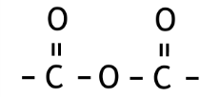Zuuranhydriden zijn verbindingen waarvan de karakteristieke groep in de moleculen de volgende structuur heeft:

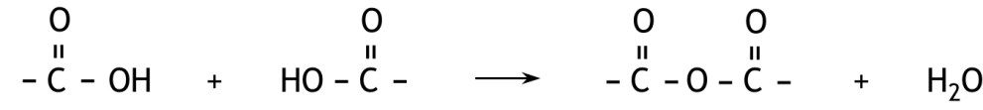Zuuranhydriden kunnen bereid worden uit carbonzuren in aanwezigheid van difosforpentaoxide. Daarbij ontstaat uit twee moleculen carbonzuur door afsplitsing van een molecuul water een molecuul zuuranhydride:

Als aan een mengsel van methaanzuur en propaanzuur difosforpentaoxide wordt toegevoegd, treden reacties op waarbij drie zuuranhydriden ontstaan.

1. Geef de structuurformules van deze drie zuuranhydriden. 3

Zuuranhydriden kunnen reageren met alcoholen. Zo reageert ethaanzuuranhydride met ethanol. Daarbij ontstaan ethaanzuur en stof A.

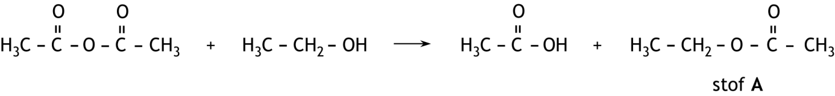

Dit type reactie, waarbij uit een zuuranhydride en een alcohol een carbonzuur en een verbinding zoals stof **A** ontstaan, wordt toegepast bij de bereiding van aspirine. De structuurformule van aspirine is:

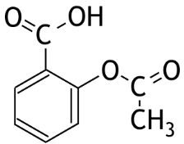

Bij de bereiding van aspirine reageert ethaanzuuranhydride met een stof **B**.

1. Geef de structuurformule van stof **B**. 2

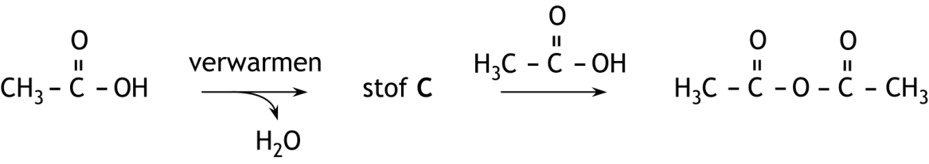Een veel gebruikte methode om op industriële schaal ethaanzuuranhydride te produceren, verloopt via een eliminatiereactie en een additiereactie. Tussentijds wordt een stof **C** gevormd. Zie onderstaand schema:

1. Geef de structuurformule van stof **C**. 2
2. Kaliumdichromaatoplossing (12 punten)

In een oplossing van kaliumdichromaat komen behalve K+ ionen en Cr2O72− ionen ook HCrO4− ionen en CrO42− ionen voor. De samenstelling van deze oplossing kan met de volgende twee evenwichten worden beschreven:

Cr2O72−(aq) + H2O(l) 2 HCrO4−(aq) evenwicht 1

HCrO4−(aq) + H2O(l) CrO42−(aq) + H3O+(aq) evenwicht 2

1. Leg uit,aan de hand van uitsluitend evenwicht 1, of bij de verdunning van een kaliumdichromaatoplossing de ligging van evenwicht 1 verschuift en, zo ja, of de ligging van het evenwicht naar rechts of naar links verschuift. 2
2. Leg uit, aan de hand van de evenwichten 1 en 2, of de concentratie van Cr2O72− groter wordt, gelijk blijft of kleiner wordt door verlaging van de pH. Neem aan dat het volume van de oplossing niet verandert door verlaging van de pH. 3

In een aangezuurde kaliumdichromaatoplossing, waarvan de pH lager is dan 4, is de [HCrO4−] zeer groot ten opzichte van de [CrO42−].

1. Bereken hoeveel maal zo groot de [HCrO4−] is als de [CrO42−] in een oplossing met pH = 3,50. Gegeven: de *K*z van HCrO4− is 3,2∙10−7. 3

De evenwichten 1 en 2 kunnen tot één vergelijking worden gecombineerd. Deze vergelijking is hieronder weergegeven:

Cr2O72−(aq) + 3 H2O(l) 2 CrO42−(aq) + 2 H3O+(aq) evenwicht 3

De evenwichtsconstante *K*3 van evenwicht 3 kan worden uitgedrukt in *K*1, de evenwichtsconstante van evenwicht 1, en de *K*z van HCrO4−.

1. Leid deze uitdrukking af. 4
2. Natriumperjodaat en natriumjodaat (19 punten)

Van jood en zuurstof bestaat een groot aantal samengestelde ionen. Twee voorbeelden zijn het perjodaation, IO4−, en het jodaation, IO3−.

In een jodaation zijn alle zuurstofatomen aan het joodatoom gebonden; er zijn geen bindingen tussen zuurstofatomen onderling.

1. Geef een lewisstructuur van het jodaation. Geef ook de plaats van de (formele) lading(en) aan. In een jodaation voldoen de zuurstofatomen aan de octetregel; het joodatoom niet. 3

Natriumperjodaat, NaIO4, en natriumjodaat, NaIO3, zijn beide witte vaste stoffen, die goed in water oplossen tot een kleurloze oplossing.

Een monsterpotje bevat een mengsel van natriumperjodaat en natriumjodaat. Om de samenstelling van het mengsel te bepalen, is de volgende bepaling uitgevoerd.

Van het mengsel werd 0,500 g opgelost tot 100 mL oplossing. Aan 10,00 mL van deze oplossing werd 5 mL 2 M zwavelzuuroplossing toegevoegd en daarna 5 mL 0,50 M kaliumjodide-oplossing.

De volgende reacties treden dan op:

IO4− + 7 I− + 8 H+ → 4 I2 + 4 H2O reactie 1

en

IO3− + 5 I− + 6 H+ → 3 I2 + 3 H2O reactie 2

Zowel reactie 1 als reactie 2 is een redoxreactie.

1. Geef van reactie 1 de vergelijking van de halfreactie van de oxidator. 3

Voor het afmeten van de zwavelzuuroplossing en de kaliumjodide-oplossing werd dezelfde 10 mL maatcilinder gebruikt. Na het toevoegen van de zwavelzuuroplossing werd de maatcilinder goed schoongemaakt met gedestilleerd water en daarna voorgespoeld met de kaliumjodide-oplossing.

1. Was dat nodig? Noteer je antwoord als volgt (kies voor *wel* of *niet*):  
   Schoonmaken met gedestilleerd water is *wel*/*niet* nodig.  
   Voorspoelen met de kaliumjodide-oplossing is *wel*/*niet* nodig. 2

Het gevormde jood werd met een 0,1025 M oplossing van natriumthiosulfaat getitreerd. Daarvan was 16,87 mL nodig om alle jood om te zetten.

De vergelijking van de reactie die tijdens de titratie optrad, is:

2 S2O32− + I2 → S4O62− + 2 I− reactie 3

1. Bereken hoeveel gram natriumperjodaat en hoeveel gram natriumjodaat het onderzochte mengsel bevatte. 11

**40e Nationale Scheikundeolympiade 2019 voorronde 1**

**Antwoordblad meerkeuzevragen**

# naam:

|  |  |  |
| --- | --- | --- |
| nr. | keuze  letter | (score) |
| 1 |  |  |
| 2 |  |  |
| 3 |  |  |
| 4 |  |  |
| 5 |  |  |
| 6 |  |  |
| 7 |  |  |
| 8 |  |  |
| 9 |  |  |
| 10 |  |  |
| 11 |  |  |
| 12 |  |  |
| 13 |  |  |
| 14 |  |  |
| 15 |  |  |
| 16 |  |  |
| 17 |  |  |
| 18 |  |  |
| 19 |  |  |
| 20 |  |  |
|  | totaal |  |

NATIONALE SCHEIKUNDEOLYMPIADE 2019

**OPGAVEN VOORRONDE 2**

**af te nemen in de periode van**

**18 tot en met 22 maart 2019**





* **Deze voorronde bestaat uit 20 meerkeuzevragen verdeeld over 7 onderwerpen en 4 opgaven met in totaal 16 open vragen alsmede een antwoordblad voor de meerkeuzevragen.**
* **Gebruik voor de beantwoording van de meerkeuzevragen het antwoordblad.**
* **Gebruik voor de beantwoording van elke opgave met open vragen een apart antwoordvel, voorzien van naam.**
* **De maximumscore voor dit werk bedraagt 92 punten.**
* **De voorronde duurt maximaal 3 klokuren.**
* **Benodigde hulpmiddelen: (grafisch) rekenapparaat en BINAS 6e druk of ScienceData 1e druk.**
* **Bij elke vraag is het aantal punten vermeld dat een juist antwoord op die vraag oplevert.**

Deze toets is tot stand gekomen dankzij de medewerking van de volgende personen:

Olav Altenburg

Johan Broens

Peter de Groot

Jacob van Hengst

Martin Groeneveld

Mees Hendriks

Daan Hoogers

Marijn Jonker

Emiel de Kleijn

Jasper Landman

Bob Lefeber

Marte van der Linden

Piet Mellema

Han Mertens

Stan van de Poll

Geert Schulpen

Paula Teeuwen

Eveline Wijbenga

Emmy Zeetsen

De eindredactie was in handen van:

Kees Beers en Dick Hennink

1. Meerkeuzevragen (totaal 40 punten)

**Schrijf bij elke vraag je antwoord (letter) op het antwoordblad. Dit antwoordblad vind je aan het eind van dit opgavenboekje.**

**Normering: 2 punten per juist antwoord.**

|  |  |  |  |  |
| --- | --- | --- | --- | --- |
|  |  | **Koolstofchemie** | | |
| **1** |  | Met behulp van welk type reactie kan de stof ethylacetaat (ethylethanoaat) worden verkregen?  I additiereactie  II condensatiereactie | | |
|  | **A** | geen van beide | |  |
|  | **B** | alleen I | |  |
|  | **C** | alleen II | |  |
|  | **D** | allebei | |  |
|  |  |  | | |
| **2** |  | Uit een alkanol kan via een eliminatiereactie een alkeen ontstaan. Hoeveel verschillende alkenen kunnen via een eliminatiereactie ontstaan uit hexaan-2-ol? Houd rekening met eventuele stereo-isomerie. | | |
|  | **A** | 2 | | |
|  | **B** | 3 | | |
|  | **C** | 4 | | |
|  | **D** | 5 | | |
|  |  |  | | |
| **3** |  | Hoeveel verschillende isomeren C4H8Cl2 met een onvertakte koolstofketen zijn er? Houd rekening met eventuele stereo‑isomerie. | | |
|  | **A** | 4 | | |
|  | **B** | 5 | | |
|  | **C** | 6 | | |
|  | **D** | 7 | | |
|  | **E** | 8 | | |
|  | **F** | 9 | | |
|  | **G** | 10 | | |
|  | **H** | 11 | | |
|  | **I** | 12 | | |
|  | **J** | 13 | | |
|  |  |  | | |
|  |  | | **Structuren en formules** | |
| **4** |  | | Hoeveel ongepaarde elektronen komen voor in een Mn2+ ion in de grondtoestand in de gasfase? | |
|  | **A** | | 1 | |
|  | **B** | | 3 | |
|  | **C** | | 5 | |
|  | **D** | | 7 | |
|  |  | |  | |
|  |  | |  | |

|  |  |  |  |
| --- | --- | --- | --- |
| **5** |  | | Welk van de volgende moleculen heeft/hebben een lineaire structuur?  I Cl2O (hierin is het zuurstofatoom aan beide chlooratomen gebonden) II N2O (hierin zijn de beide stikstofatomen aan elkaar gebonden) |
|  | **A** | | geen van beide |
|  | **B** | | alleen I |
|  | **C** | | alleen II |
|  | **D** | | allebei |
|  |  | |  |
| **6** |  | | Hoeveel sigmabindingen (σ-bindingen) en hoeveel pibindingen (π-bindingen) zitten er in een molecuul ethenon? |
|  |  | | σ-bindingen π-bindingen |
|  | **A** | | 2 2 |
|  | **B** | | 2 4 |
|  | **C** | | 4 2 |
|  | **D** | | 4 4 |
|  |  | |  |
| **7** |  | | Vast cesiumchloride, CsCl, heeft een dichtheid van 3,99·103 kgm—3. De eenheidscel van vast cesiumchloride is een lichaamsgecentreerde kubus, *bcc*.  Hoe groot is de ribbe van de eenheidscel? |
|  | **A** | | 8,36·10—15 m |
|  | **B** | | 5,92·10—15 m |
|  | **C** | | 1,32·10—14 m |
|  | **D** | | 3,27·10—10 m |
|  | **E** | | 4,12·10—10 m |
|  | **F** | | 5,58·10—10 m |
|  |  | |  |
| **8** |  | | Welke van onderstaande sets quantumgetallen hoort bij een 4*d* orbitaal?  I *n* *=* 4 *l* = 3 *ml* = 3  II *n* *=* 4 *l* = 2 *ml* = 2 |
|  | **A** | | geen van beide |
|  | **B** | | alleen I |
|  | **C** | | alleen II |
|  | **D** | | allebei |
|  |  | |  |
|  |  | | **pH / zuur-base** |
| **9** |  | | 0,40 mol NaH2PO4 en 0,60 mol Na2HPO4 worden opgelost tot 1,00 L oplossing (298 K).  Wat is de pH van de ontstane oplossing? |
|  | **A** | | 6,61 |
|  | **B** | | 6,79 |
|  | **C** | | 6,97 |
|  | **D** | | 7,03 |
|  | **E** | | 7,21 |
|  | **F** | | 7,38 |
|  |  |  | |

|  |  |  |
| --- | --- | --- |
| **10** |  | De pH van een oplossing van natriumethanoaat (CH3COONa) is 9,40 (298 K).  Wat is de molariteit van deze oplossing? |
|  | **A** | 2,5·10—5 molL−1 |
|  | **B** | 5,0·10—5 molL−1 |
|  | **C** | 0,91 molL−1 |
|  | **D** | 1,1 molL−1 |
|  |  |  |
| **11** |  | In een 0,100 M oplossing van het zwakke zuur HZ is 3,5% geïoniseerd.  Wat is de pH van een 0,500 M oplossing van HZ? |
|  | **A** | 0,30 |
|  | **B** | 1,76 |
|  | **C** | 2,10 |
|  | **D** | 2,46 |
|  |  |  |
|  |  | **Redox en elektrochemie** |
| **12** |  | Voor de elektrochemische cel Zn(s) ǀ Zn2+(aq) ǀǀ Cu2+(aq) ǀ Cu(s) is de standaard bronspanning 1,10 V.  Wat is de bronspanning bij 298 K wanneer [Zn2+]= 2,5 molL—1 en [Cu2+]= 0,10 molL—1? |
|  | **A** | 1,02 V |
|  | **B** | 1,06 V |
|  | **C** | 1,10 V |
|  | **D** | 1,14 V |
|  | **E** | 1,18 V |
|  |  |  |
|  |  | **Reactiesnelheid en evenwicht** |
| **13** |  | De reactiesnelheidsconstante van een reactie is 3,2·10—2 s—1 bij 400,0 K.  De activeringsenergie van de reactie is 0,410·105 J mol—1.  Wat is de reactiesnelheidsconstante bij 410,0 K? |
|  | **A** | 2,4·10—2 s—1 |
|  | **B** | 3,2·10—2 s—1 |
|  | **C** | 4,3·10—2 s—1 |
|  | **D** | 3,9·10—1 s—1 |
|  |  |  |
| **14** |  | Welk van de onderstaande zouten heeft de grootste oplosbaarheid, uitgedrukt in molL—1? |
|  | **A** | bariumchromaat, BaCrO4 (*K*s = 2,3·10—10) |
|  | **B** | calciumfluoride, CaF2 (*K*s = 3,9·10—11) |
|  | **C** | zilverbromide, AgBr (*K*s = 5,0·10—13) |
|  | **D** | zinkoxalaat, ZnC2O4 (*K*s = 2,7·10—8) |
|  |  |  |

|  |  |  |
| --- | --- | --- |
| **15** |  | Stikstofmonoöxide reageert met waterstof volgens de volgende reactievergelijking:  2 NO(g) + 2 H2(g) → N2(g) + 2 H2O(g)  Een mogelijk reactiemechanisme is:  2 NO  N2O2 (snel)  N2O2 + H2 → N2O + H2O (langzaam)  N2O + H2 → N2 + H2O (snel)  Wat is de vergelijking van de reactiesnelheid voor de reactie? |
|  | **A** | *s* = *k*[NO][H2] |
|  | **B** | *s* = *k*[NO][H2]2 |
|  | **C** | *s* = *k*[NO]2[H2] |
|  | **D** | *s* = *k*[NO]2[H2]2 |
|  |  |  |
|  |  | **Analyse** |
| **16** |  | Hieronder staan de IR spectra afgebeeld van azijnzuur (ethaanzuur), ethanol en ethylacetaat (ethylethanoaat):    Welk spectrum hoort bij welke stof?  spectrum 1 spectrum 2 spectrum3 |
|  | **A** | azijnzuur ethanol ethylacetaat |
|  | **B** | azijnzuur ethylacetaat ethanol |
|  | **C** | ethanol azijnzuur ethylacetaat |
|  | **D** | ethanol ethylacetaat azijnzuur |
|  | **E** | ethylacetaat azijnzuur ethanol |
|  | **F** | ethylacetaat ethanol azijnzuur |

|  |  |  |  |  |  |
| --- | --- | --- | --- | --- | --- |
| **17** |  | Een zure oplossing wordt getitreerd met natronloog. Onderstaande titratiecurve is verkregen.    Wat zat er in de oplossing? | | | |
|  | **A** | een tweewaardig zuur | | | |
|  | **B** | twee eenwaardige zuren met dezelfde *K*z’s, en dezelfde concentraties | | | |
|  | **C** | twee eenwaardige zuren met dezelfde *K*z’s, maar verschillende concentraties | | | |
|  | **D** | twee eenwaardige zuren met verschillende *K*z’s, maar dezelfde concentraties | | | |
|  | **E** | twee eenwaardige zuren met verschillende *K*z’s en verschillende concentraties | | | |
|  |  |  | | | |
|  |  | | **Rekenen en thermochemie** | |
| **18** |  | | Water wordt gedurende 2,0 uur geëlektrolyseerd bij een stroomsterkte van 10,0 A.  Hoeveel dm3 zuurstof (298 K en *p* = *p*0) ontstaat hierbij? | |
|  | **A** | | 4,2 |  |
|  | **B** | | 4,6 |  |
|  | **C** | | 8,4 |  |
|  | **D** | | 9,1 |  |
|  | **E** | | 17 |  |
|  | **F** | | 18 |  |
|  |  | |  |  |
| **19** |  | | Titaandioxide, TiO2 (*M* = 79,87 gmol—1), kan worden verkregen door ilmeniet, FeTiO3 (*M*= 151,72 gmol—1), te verhitten met koolstof. Bij deze reactie ontstaan behalve titaandioxide, uitsluitend ijzer en koolstofdioxide.  Het rendement van de omzetting is 88%.  Hoe groot is de *E*-factor van deze reactie? | |
|  | **A** | | 0,97 | |
|  | **B** | | 1,05 | |
|  | **C** | | 1,24 | |
|  | **D** | | 1,33 | |
|  |  | |  | |

|  |  |  |  |  |  |  |  |  |  |  |  |  |  |  |  |  |  |
| --- | --- | --- | --- | --- | --- | --- | --- | --- | --- | --- | --- | --- | --- | --- | --- | --- | --- |
| **20** |  | Wat is de verandering in Gibbs energie voor de vorming (Δf*G*o) van C6H6(g) bij 298 K?   |  |  |  | | --- | --- | --- | |  | C6H6(l) | C6H6(g) | | Δf*H*o, Jmol—1 | 0,490·105 | 0,829·105 | | *S*o, Jmol—1K—1 | 173,3 | 269,0 | | ΔfGo(298 K), Jmol—1 | 1,243·105 |  | |  |  |  | |
|  | **A** | 0,027·105 Jmol—1 |
|  | **B** | 0,054·105 Jmol—1 |
|  | **C** | 1,216·105 Jmol—1 |
|  | **D** | 1,270·105 Jmol—1 |
|  | **E** | 1,297·105 Jmol—1 |

# Open opgaven (totaal 52 punten)

1. Perjodaat in de organische chemie (13 punten)

Organische verbindingen met groepen in het molecuul die aan naburige koolstofatomen zijn gebonden, kunnen reageren met natriumperjodaat (NaIO4). Daarbij wordt de binding tussen de koolstofatomen waar de groepen aan vast zitten, verbroken. Wanneer de betreffende groepen OH groepen zijn, ontstaan aldehyden (alkanalen) of ketonen (alkanonen). Een carbonylgroep wordt omgezet tot een carboxylgroep. Zo wordt 2‑hydroxy‑2‑methylpropanal door perjodaat omgezet tot propanon en methaanzuur. Glycerol reageert met perjodaat onder vorming van methanal en methaanzuur; het perjodaat wordt daarbij omgezet tot jodaat:

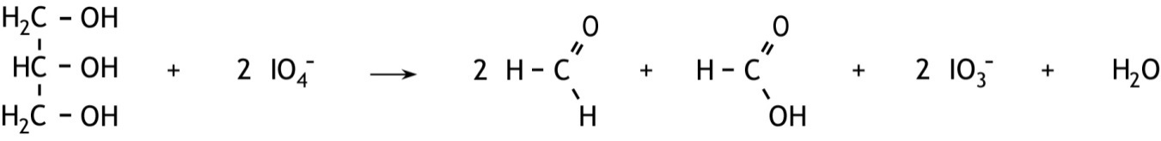

Dit soort reacties zijn redoxreacties.

1. Geef de vergelijking van de halfreactie van het glycerol. 3
2. Leg uit, aan de hand van in deze opgave verstrekte gegevens, dat methanal en methaanzuur worden gevormd bij de reactie van glycerol met perjodaat. 2

Bij de reactie van perjodaat met een bepaald diol ontstaat als enige koolstofverbinding heptaan‑6‑on‑1‑al.

1. Geef de structuurformule van het diol dat heeft gereageerd. 2

De reactie van glycerol met perjodaat kan worden gebruikt om hoeveelheden glycerol te bepalen. Bij zo’n bepaling werd 1,308 g van een glycerol bevattende vloeistof in een maatkolf opgelost tot 100 mL oplossing. Uit deze oplossing werd 10,00 mL gepipetteerd en overgebracht in een erlenmeyer. Aan deze oplossing werd voldoende natriumperjodaat toegevoegd, zodat alle glycerol werd omgezet volgens bovenstaande reactievergelijking. Daarna werd getitreerd met 0,0868 M natronloog. Hiervan was 15,12 mL nodig.

1. Bereken het massapercentage glycerol in de onderzochte vloeistof. 6
2. Vanadium-Redox-Flow-Batterij (17 punten)

Een vanadium-redox-flow-batterij (VRFB) is een oplaadbare accu waarvan de werking berust op de reactie tussen verschillende soorten vanadiumverbindingen.   
Hieronder is de VRFB schematisch weergegeven. Met de formules bij de elektroden zijn de omzettingen zowel bij het opladen als bij de stroomlevering weergegeven.

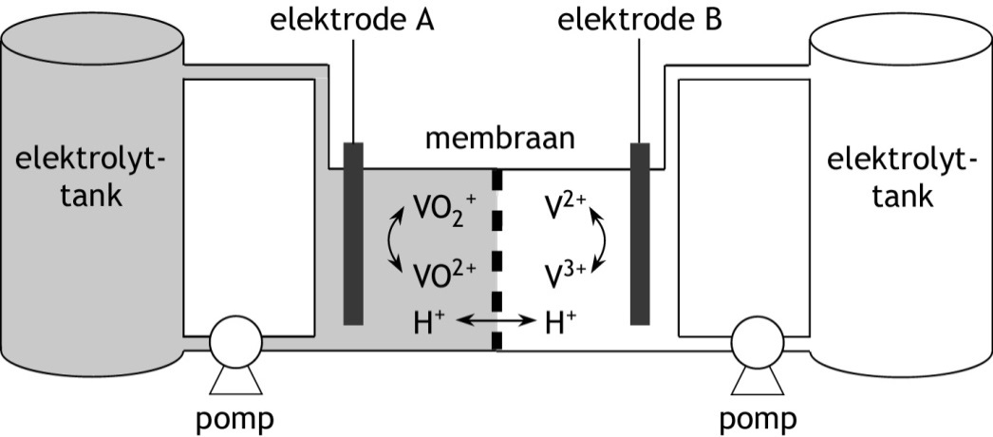

In de VRFB kan elektrische energie worden opgeslagen die wordt geproduceerd door bijvoorbeeld windmolens. De twee halfcellen in de VRFB zijn verbonden met relatief grote tanks die zijn gevuld met een zwavelzuuroplossing waarin ook vanadiumverbindingen zijn opgelost. De elektrolyt wordt rondgepompt (‘flow’) langs onaantastbare elektroden. Beide halfcellen zijn van elkaar gescheiden door een membraan dat alleen H+ ionen kan doorlaten.  
Wanneer de batterij nog niet is opgeladen, bevatten de linker-halfcel en de daarop aangesloten tank een oplossing waarin vanadylionen (VO2+) als enige vanadium bevattende deeltjes voorkomen. De rechter-halfcel en de daarop aangesloten tank bevatten een oplossing waarin vanadium(III)sulfaat als enige vanadiumbevattende stof is opgelost. Omdat het elektrolyt bij kamertemperatuur kan worden opgeslagen, is het mogelijk om een VRFB op te schalen tot industriële grootte.

De standaardelektrodepotentialen voor de betreffende redoxkoppels zijn:

VO2+ + 2 H+ + e− VO2+ + H2O +1,00 V

V3+ + e− V2+ −0,25 V

De werking (opladen en stroomlevering) van de VRFB kan met de volgende omkeerbare reactie worden weergegeven:

VO2+ + 2 H+ + V2+ VO2+ + H2O + V3+

1. Geef de vergelijking van de halfreactie die plaatsvindt bij elektrode A tijdens het opladen van de VRFB. 2
2. Leg uit of elektrode A de positieve of de negatieve elektrode is van de VRFB. 2

In een typische VRFB wordt 5,0 M zwavelzuur als elektrolyt gebruikt. In deze oplossing is [H+] = 5,0 molL—1.

1. Laat door middel van een berekening zien dat in 5,0 M zwavelzuur [H+] = 5,0 molL—1. 4

Wanneer de VRFB nog niet is opgeladen, geldt: [VO2+] = 1,6 molL—1 en [V3+] = 1,6 molL—1.   
Bij een volledig opgeladen VRFB is 99,0 procent van deze ionen omgezet.   
In deze volledig opgeladen VRFB is [H+] groter dan 5,0 molL—1.

1. Bereken [H+] in de volledig opgeladen VRFB. 3
2. Bereken de bronspanning van de volledig opgeladen VRFB. 6  
   Maak hierbij gebruik van:

* de vergelijking van Nernst;
* gegevens uit deze opgave;
* het antwoord op vraag 8.

***Opmerking***: *Wanneer je het antwoord op vraag 8 niet hebt kunnen berekenen, gebruik dan [H+] = 6,0 molL—1 (dit is niet het juiste antwoord op vraag 8).*

1. Twee antimycoticums (13 punten)

Een antimycoticum is een middel dat wordt gebruikt tegen schimmelinfecties, zoals zwemmerseczeem. Deze middelen worden gekenmerkt doordat in de moleculen een vijfring voorkomt, met één of meerdere stikstofatomen.

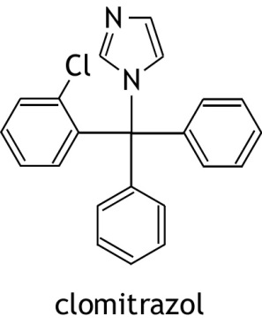Een veelgebruikt middel is clomitrazol:

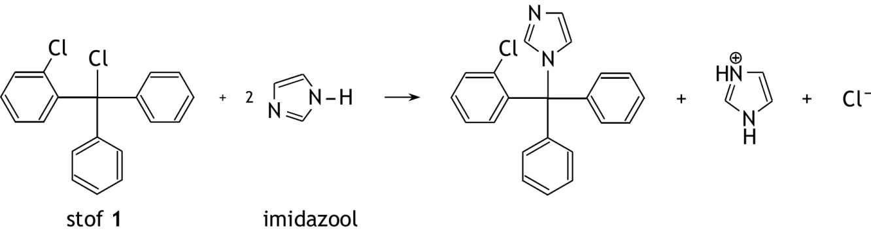Bij de bereiding van clomitrazol reageert een stof **1** met imidazool, volgens de volgende reactievergelijking:

Deze omzetting verloopt in een aantal stappen: achtereenvolgens treden een SN1 reactie en een zuur-basereactie op.

1. Geef deze stappen in structuurformules weer. Zet hierin alle relevante vrije elektronenparen en geef met kromme pijlen ( ) aan hoe elektronenparen verschuiven bij het vormen en verbreken van bindingen. Noteer de fenylgroepen als C6H5 en de chloorfenylgroep als C6H4Cl. 5

Een ander veelgebruikt middel is miconazol:

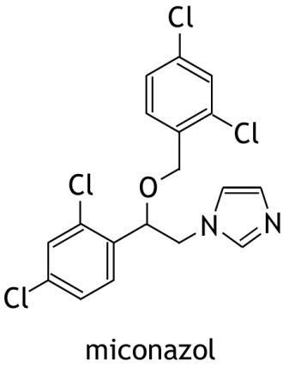

Ook de bereiding van miconazol verloopt in een aantal stappen.

Eerst laat men een stof **2** reageren met imidazool, hierbij ontstaat stof **3:**

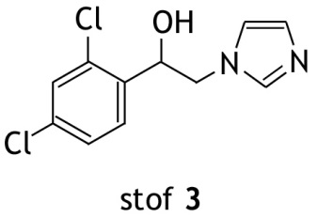

1. Geef de structuurformule van stof **2**. 2

Daarna laat men stof **3** reageren met natriumhydride (NaH) en een stof **4.**

Eerst reageert hierbij het hydride-ion met een molecuul van stof **3**, waarbij onder andere een negatief geladen deeltje ontstaat. Dit deeltje reageert vervolgens met een molecuul van stof **4**; hierbij ontstaat ook een chloride-ion.

1. Geef de structuurformule van het negatief geladen deeltje dat ontstaat bij de reactie van het hydride-ion met een molecuul van stof **3**. 2
2. Geef de formule van het deeltje dat bij deze reactie tevens ontstaat. 2
3. Geef de structuurformule van stof **4**. 2
4. Een evenwicht (9 punten)

Waterstofchloride kan bij verhoogde temperatuur in een evenwichtsreactie met zuurstof reageren onder vorming van chloor en water:

4 HCl(g) + O2(g) 2 Cl2(g) + 2 H2O(g)

Voor de reactie naar rechts geldt Δr*H*o = —1,15·105 Jmol—1 en Δr*S*o = —129 Jmol—1K—1. Aangenomen mag worden dat Δr*H* en Δr*S* niet afhankelijk zijn van de temperatuur.

Bij een bepaalde temperatuur liet men een mengsel reageren dat voor 8,5 volumeprocent uit HCl en 91,5 volumeprocent uit O2 bestond. Na instelling van het evenwicht was 83% van het HCl omgezet. De druk aan het begin van de reactie was 98,0·103 Pa. Tijdens de instelling van het evenwicht werden het volume en de temperatuur constant gehouden.

1. Bereken , ,  en  in de evenwichtssituatie en *K*p bij deze temperatuur. 7
2. Bereken bij welke temperatuur, in K, dit experiment werd uitgevoerd. 2

**40e Nationale Scheikundeolympiade 2019 voorronde 2**

**Antwoordblad meerkeuzevragen**

# naam:

|  |  |  |
| --- | --- | --- |
| nr. | keuze  letter | (score) |
| 1 |  |  |
| 2 |  |  |
| 3 |  |  |
| 4 |  |  |
| 5 |  |  |
| 6 |  |  |
| 7 |  |  |
| 8 |  |  |
| 9 |  |  |
| 10 |  |  |
| 11 |  |  |
| 12 |  |  |
| 13 |  |  |
| 14 |  |  |
| 15 |  |  |
| 16 |  |  |
| 17 |  |  |
| 18 |  |  |
| 19 |  |  |
| 20 |  |  |
|  | totaal |  |

40e Nationale Scheikundeolympiade

**Avebe Innovation Center**

**Groningen**

**THEORIETOETS**

**opgaven**

**woensdag 5 juni 2019**





* **Deze theorietoets bestaat uit 6 opgaven met in totaal 34 vragen.**
* **Gebruik voor elke opgave een apart antwoordblad, voorzien van naam. Houd aan alle zijden 2 cm als marge aan.**
* **De maximumscore voor dit werk bedraagt 120 punten.**
* **De theorietoets duurt maximaal 4 klokuren.**
* **Benodigde hulpmiddelen: (grafisch) rekenapparaat en Binas 6e druk of ScienceData 1e druk.**
* **Bij elke opgave is het aantal punten vermeld dat juiste antwoorden op de vragen oplevert.**
* **Bij deze toets hoort een uitwerkbijlage die bij de beantwoording van sommige vragen gebruikt moet worden.**

De opgaven voor deze toets zijn gemaakt door:

Kees Beers en Dick Hennink met bijdragen van Piet Buwalda (Avebe)

Het NSO comité:

Johan Broens

Martin Groeneveld

Emiel de Kleijn

1. Bordeauxse pap (33 punten)

Bordeauxse pap wordt gebruikt in de aardappelteelt ter bestrijding van de schimmel die het blad en de knollen (aardappels) van de aardappelplant aantast. Deze aantasting wordt aardappelziekte genoemd en leidt tot vermindering van de aardappeloogst.

Bordeauxse pap wordt bereid door een mengsel van koper(II)sulfaat en gebluste kalk (calciumhydroxide), het zogenoemde Bordeauxse mengsel, te mengen met water. Hierbij treden meerdere reacties op. Het resultaat is een suspensie: de Bordeauxse pap. Hiermee worden de aardappelplanten besproeid om de aardappelziekte te bestrijden en te voorkomen.

Een Bordeauxs mengsel bevat een overmaat calciumhydroxide voor de reactie met kopersulfaat. De suspensie die na het toevoegen van water aan het Bordeauxse mengsel ontstaat, bevat drie vaste zouten.

1. Geef de formules van deze drie vaste zouten. 3

Wat betreft de samenstelling van Bordeauxse pap staat op Wikipedia het volgende:

**Bordeauxse pap** werd door Millardet ontdekt in 1885. Bordeauxse pap wordt toegepast als fungicide. Het mengsel wordt bereid door het neutraliseren van 2 delen koper(II)sulfaat met 1 deel gebluste kalk in 100 delen water. … Het vaste mengsel (waar dan toch nog wel wat water in zit) bevat ongeveer 20 massa% koper.

Dit laatste lijkt wat vreemd. In de eerste plaats omdat een mengsel van 2 delen koper(II)sulfaat met 1 deel gebluste kalk in 100 delen water waarschijnlijk niet vast is, maar ook omdat in zo’n mengsel nooit 20 massaprocent koper kan zitten.

1. Leg uit, zonder een berekening te maken, dat in een mengsel van 2 delen koper(II)sulfaat met 1 deel gebluste kalk in 100 delen water het massapercentage koper niet 20% kan zijn. 2

Het zou ook kunnen dat wordt bedoeld dat koper(II)sulfaat en calciumhydroxide in de massaverhouding 2:1 in 100 delen water wordt gebruikt.

1. Bereken hoeveel gram koper(II)sulfaat dan per 100 gram water moet worden gebruikt om een mengsel te krijgen met 20 massaprocent koper. Ga ervan uit dat watervrij koper(II)sulfaat wordt gebruikt. 4

Het kopergehalte van een Bordeauxs mengsel kan met verschillende analysemethoden worden bepaald. In deze opgave komen een jodometrische titratie en een colorimetrische bepaling aan de orde.

**Jodometrische bepaling van het kopergehalte in een Bordeauxs mengsel.**

1,023 g Bordeauxs mengsel werd in 50 mL water gebracht. Hieraan werd 5 mL 1 M zwavelzuur toegevoegd. Het mengsel werd enige tijd gezwenkt. De ontstane suspensie werd gefiltreerd. Het residu werd enkele malen gewassen met water. Het verzamelde filtraat werd opgevangen in een 250 mL maatkolf en met water aangevuld tot 250,00 mL. Deze oplossing wordt oplossing 1 genoemd. Van oplossing 1 werd 20,00 mL gepipetteerd in een erlenmeyer. Hieraan werd 2 g kaliumjodide (overmaat), 25 mL water en 10 mL 1 zwavelzuur toegevoegd. De reactie die dan optreedt, kan als volgt worden weergegeven:

2 Cu2+ + 4 I− → 2 CuI + I2 reactie 1

De inhoud van de erlenmeyer werd getitreerd (titratie 1) met een natriumthiosulfaatoplossing. Hiervan was 11,70 mL nodig.

Tevens werd de volgende bepaling uitgevoerd:   
Aan 20,00 mL 0,001600 M kaliumjodaat (KIO3) oplossing werd 2 g kaliumjodide (overmaat), 10 mL 1 M zwavelzuuroplossing en 25 mL water toegevoegd. In dit mengsel treedt de volgende reactie op:

IO3− + 5 I− + 6 H+ → 3 I2 + 3 H2O reactie 2

Het ontstane jood werd getitreerd met dezelfde natriumthiosulfaatoplossing als in titratie 1 is gebruikt. Er was 10,35 mL van de natriumthiosulfaatoplossing nodig.

1. Bereken het massapercentage Cu2+ in dit Bordeauxse mengsel. 7

**Colorimetrische bepaling van het kopergehalte in een Bordeauxs mengsel**

Het kopergehalte in een Bordeauxs mengsel kan ook worden bepaald met behulp van colorimetrie. Hierbij wordt gebruikgemaakt van het feit dat een oplossing met Cu2+ met ammonia reageert. Er ontstaat dan een oplossing met een diepblauwe kleur. Deze kleur wordt veroorzaakt door de aanwezigheid van complexe tetra-amminekoper(II)ionen.

Een oplossing met tetra‑amminekoper(II)ionen absorbeert licht met een golflengte van 610 nm.

1. Bereken de ligandveldsplitsingsenergie Δ, in Jmol−1, voor dit complexe ion. 3

In feite is het tetra-amminekoper(II)complex een Cu(H2O)62+ complex waarin vier watermoleculen zijn vervangen door ammoniakmoleculen.

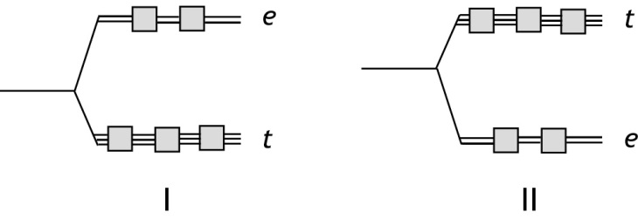Afhankelijk van het soort complex, octaëdrisch of tetraëdrisch, kan de ligandveldopsplitsing van de *d* orbitalen op twee manieren worden weergegeven:

1. Neem het opsplitsingsdiagram over dat volgens jou van toepassing is voor het tetra‑amminekoper(II)complex en teken hierin de elektronenconfiguratie van dit complex. 2
2. Is een oplossing met tetra‑amminekoper(II)ionen paramagnetisch of diamagnetisch? Geef een verklaring voor je antwoord. 2

Een oplossing van koper(II)sulfaat, met Cu(H2O)62+ ionen, absorbeert licht met een hogere golflengte dan een oplossing met tetra‑amminekoper(II)ionen.

1. Welk molecuul heeft een sterker ligandveld: H2O of NH3? Geef een verklaring voor je antwoord. 2

Een colorimetrische bepaling van het kopergehalte van een Bordeauxs mengsel is als volgt uitgevoerd.

Eerst werd met behulp van een ijkreeks de molaire extinctiecoëfficiënt ε van het tetra‑amminekoper(II)complex bij 610 nm bepaald.

Zo’n ijkreeks kan bestaan uit zes oplossingen, waarvan de extinctie wordt bepaald. Bij deze extinctiemetingen worden steeds dezelfde cuvetten gebruikt, met l = 2,0 cm.

Voor het maken van deze ijkreeks wordt gebruikgemaakt van:

* een standaardoplossing met 1,000 mg Cu2+ per mL;
* gedestilleerd water;
* 7,5 M ammonia;
* reageerbuisjes;
* verdeelpipetten van 10,00 mL.

Op de uitwerkbijlage staat een tabel waarmee duidelijk gemaakt kan worden hoe een ijkreeks is gemaakt.

1. Vul de tabel op de uitwerkbijlage in zodat duidelijk wordt hoe zo’n ijkreeks kan worden gemaakt. 4

Uit de gemeten extincties van de ijkreeksoplossingen werd een ijkdiagram gemaakt. Hieruit werd de molaire extinctiecoëfficiënt van het tetra-amminekoper(II)complex bepaald bij 610 nm: ε = 51 Lmol−1cm−1.

Tenslotte werd een hoeveelheid van een Bordeauxs mengsel gemengd met wat 5 M zwavelzuur. Het mengsel werd gefiltreerd, het residu werd gewassen met water. Aan het verzamelde filtraat werd overmaat 7,5 M ammonia toegevoegd, waarna de oplossing met water werd aangevuld tot 100,00 mL.   
Van de ontstane oplossing werd met een zelfde cuvet (l = 2,0 cm) als bij de ijkreeks werd gebruikt, de extinctie gemeten bij 610 nm: *E* = 0,560.

1. Bereken hoeveel gram Cu2+ dit Bordeauxse mengsel bevatte. 4
2. De ontleding van distikstofpentaoxide (10 punten)

Wanneer distikstofpentaoxide ontleedt, ontstaan stikstofdioxide en zuurstof:

2 N2O5(g) → 4 NO2(g) + O2(g)

Men heeft de snelheid van de ontledingsreactie van distikstofpentaoxide bij twee temperaturen, 318 K en 338K, onderzocht. De volgende gegevens zijn verkregen:

|  |  |  |
| --- | --- | --- |
| tijd (sec) | [N2O5] (molL−1) | |
| bij 318 K | bij 338 K |
| 0 | 0,050 | 0,050 |
| 200 | 0,045 | 0,018 |
| 400 | 0,041 | 0,0062 |
| 600 | 0,037 | 0,0022 |
| 800 | 0,033 | 0,00078 |
| 1000 | 0,030 | 0,00028 |

1. Leg aan de hand van gegevens uit bovenstaande tabel uit dat deze reactie een eerste orde reactie is in [N2O5]. Gebruik eventueel het grafiekpapier op de uitwerkbijlage. 3
2. Bereken de halveringstijd van [N2O5] bij 318 K. 3
3. Bereken de activeringsenergie van deze reactie. Gebruik eventueel het grafiekpapier op de uitwerkbijlage. 4
4. Een koper één-tweetje (10 punten)

Koper(I)ionen kunnen in één reactie als oxidator en als reductor optreden. Wordt het slecht oplosbare koper(I)chloride met water geschud, dan stellen zich de volgende evenwichten in:

CuCl(s) Cu+(aq) + Cl−(aq) (evenwicht 1)

2 Cu+(aq) Cu2+(aq) + Cu(s) (evenwicht 2)

Als we ervan uitgaan dat, behalve het waterevenwicht, alleen bovenstaande twee evenwichten in de oplossing een rol spelen, ontstaat na het schudden van koper(I)chloride met water een mengsel waarin geldt:

[Cl−(aq)] = 2×[Cu2+(aq)] + [Cu+(aq)]

1. Leg uit dat in het ontstane mengsel deze betrekking geldt. 2

De waarde van de evenwichtsconstante *K*2 van evenwicht 2 bij 298 K kan worden berekend met behulp van de standaardelektrodepotentialen van de halfreacties die betrokken zijn bij evenwichtsreactie 2.

1. Bereken de waarde van *K*2. 5

Schudt men bij 298 K een overmaat koper(I)chloride met water, dan blijkt dat na het schudden [Cu2+(aq)] = 3,3·10−4 molL−1.

1. Bereken de waarde van de evenwichtsconstante *K*1 van evenwicht 1 bij 298 K. Hiervoor heb je onder andere het antwoord op vraag 15 nodig; heb je geen antwoord op vraag 15, gebruik dan de waarde 2,3·105 (dit is niet het goede antwoord op vraag 15). 3
2. Polymeren uit limoneen (20 punten)

Limoneen is een waardevol product uit de industrie die sinaasappelsap produceert.   
Per jaar wordt op wereldschaal 70 miljoen kg limoneen gewonnen uit sinaasappelschillen. Zie hieronder de structuur van limoneen (hierin zijn de koolstofatomen genummerd).

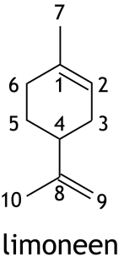

Een mogelijk veelbelovende toepassing van limoneen is als grondstof voor (gedeeltelijk) bio-based polymeren. Er wordt onderzoek gedaan naar de mogelijke inzet als monomeer voor de synthese van polymeren.   
Limoneen zelf kan via een radicaalmechanisme polymeriseren tot poly-limoneen. De opbrengst en de polymerisatiegraad vallen echter tegen. Betere resultaten worden bereikt wanneer limoneen gebruikt wordt bij de copolymerisatie met andere monomeren. Een voorbeeld hiervan is de copolymerisatie van limoneen en *n*-butylacrylaat. Hierbij wordt benzoylperoxide (zie hieronder) als initiator gebruikt en is van de limoneenmoleculen alleen de binding tussen C8 en C9 betrokken bij de polymerisatie.

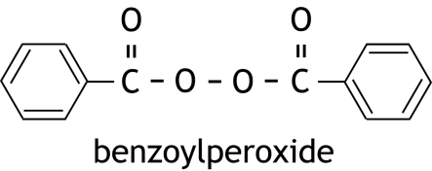

1. Geef de structuurformule van het begin van zo’n copolymeer van limoneen en *n*‑butylacrylaat. Dit fragment moet onder andere bestaan uit twee monomeren van *n*‑butylacrylaat en één limoneenmonomeer.   
   Maak hierbij gebruik van Binas‑tabel 66. 5

Een andere aanpak om limoneen te gebruiken voor de synthese van polymeren richt zich op de binding tussen C1 en C2. Een eerste omzetting in die aanpak is de zogenoemde epoxidatie van limoneen tot 1,2-epoxylimoneen.

De limoneen uit sinaasappelschillen bestaat voornamelijk uit 4R-limoneen.

Bij de epoxidatie van 4R-limoneen ontstaat onder bepaalde reactieomstandigheden uitsluitend 4R-*trans*-1,2-epoxylimoneen (structuur I hieronder).

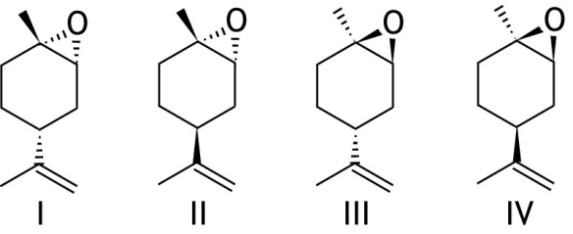

Van 4R-*trans*-1,2-epoxylimoneen (I) bestaan verschillende stereo-isomeren. Deze zijn als II, III en IV hierboven afgebeeld.

1. Geef de stereochemische notatie van II op dezelfde wijze als bij I is gedaan. 2
2. Geef aan wat in de onderstaande (nog niet complete) uitspraken op de ………………. moet staan om ze juist te laten zijn.   
   Kies daarbij uit: *enantiomeren* of *diastereomeren*.  
   A. I en II zijn …………… .  
   B. II en III zijn …………… .  
   C. III en IV zijn …………… .  
   D. I en IV zijn …………… .  
   Noteer je antwoord als: A. ………….. B. …………….. C. ……………… D. …………….. 2
3. Geef aan wat in de onderstaande (nog niet complete) uitspraken op de ………………. moet staan om ze juist te laten zijn.   
   Kies daarbij uit: *optisch actief* of *niet optisch actief*.  
   A. I is …………… .  
   B. II is …………… .  
   C. III is …………… .  
   D. IV is …………… .  
   Noteer je antwoord als: A. ………….. B. …………….. C. ……………… D. …………….. 2

4R-*trans*-1,2-epoxylimoneen kan met koolstofdioxide onder invloed van een Zn-katalysator polymeriseren tot poly-limoneencarbonaat (PLC).

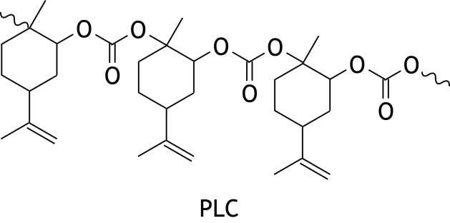

Men is erin geslaagd om poly-limoneencarbonaat (PLC) te maken met een molecuulmassa van 1,10·105 u.

1. Bereken het totale aantal monomeereenheden in een molecuul PLC met molecuulmassa 1,10·105 u. Verwaarloos hierbij de bijdrage van de andere groepen die zich aan de uiteinden van de molecuulketens bevinden. 3

Een belangrijke parameter voor polymeren is de polydispersiteit, *P*.   
Deze parameter geeft informatie over de verdeling over de verschillende ketenlengtes die in een polymeer voorkomen en wordt uitgedrukt in de volgende formule:



Hierin is *M*w de gewichtsgemiddelde molecuulmassa van het polymeer en *M*n de getalsgemiddelde molecuulmassa van het polymeer.

Het geproduceerde PLC heeft een *P* die varieert van 1,10 tot 1,20.

1. Neem de volgende zin over en maak daarbij de juiste keuzes uit de cursieve alternatieven.  
   *M*w is *minder/meer* gevoelig voor de aanwezigheid van polymeermoleculen met een *kleine/grote* molecuulmassa en *M*n is *minder/meer* gevoelig voor polymeermoleculen met een *kleine/grote* molecuulmassa. 2
2. Geef de naam van de techniek waarmee de polydispersiteit van polymeren kan worden bepaald. 2
3. Leg uit of de spreiding in de ketenlengtes bij PLC met *P* = 1,10 groter is of kleiner is dan bij PLC met *P* = 1,20. 2
4. Sulfuryldichloride (31 punten)

Sulfuryldichloride is een verbinding van zwavel, chloor en zuurstof. De molecuulformule is SO2Cl2. De lewisstructuur van sulfuryldichloride kan als volgt worden weergegeven:

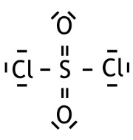

1. Beschrijf uitgaande van de elektronenconfiguratie in de grondtoestand van het zwavelatoom hoe de bindingen tussen het zwavelatoom en de zuurstof- en chlooratomen tot stand komen. Geef ook aan hoe het zwavelatoom gehybridiseerd is en of de bindingen σ‑bindingen zijn of π-bindingen. 5

Wanneer sulfuryldichloride wordt verwarmd, ontleedt het onder vorming van zwaveldioxide en chloor. Het volgende evenwicht stelt zich in:

SO2Cl2(g) SO2(g) + Cl2(g)

De reactie naar rechts is endotherm.

Wanneer men op een systeem dat zich in evenwicht bevindt een verandering aanbrengt, heeft dat tot gevolg dat er veranderingen in het evenwichtsmengsel optreden tot zich een nieuw evenwicht heeft ingesteld.

1. Geef voor elk van de volgende gevallen aan wat het resultaat is van een verandering op een in evenwicht verkerend systeem van SO2Cl2(g) en SO2(g) en Cl2(g). Vul in de tabel die op de uitwerkbijlage (en ook hieronder) staat, in of [SO2Cl2], [SO2], [Cl2] en *K*C in het nieuwe evenwicht anders zijn dan [SO2Cl2], [SO2], [Cl2] en *K*C in het oude evenwicht en, zo ja, welke verandering heeft plaatsgevonden. 9

|  |  |  |  |  |
| --- | --- | --- | --- | --- |
| 1. verandering: | effect op: | | | |
| [SO2Cl2] | [SO2] | [Cl2] | *K*C |
| 1. toevoeging van Cl2 bij constante temperatuur en constant volume |  |  |  |  |
| 1. verwarmen bij constant volume |  |  |  |  |
| 1. volume-verkleining bij constante temperatuur |  |  |  |  |

Voor sulfuryldichloride geldt Δf*H*0 = −3,55·105 Jmol−1 en *S*0 = 311 Jmol−1K−1.

Een ruimte met een vast volume van 1,00 dm3 wordt gevuld met uitsluitend 3,45 g sulfuryldichloride en verhit tot 157 °C.

1. Bereken hoe hoog de druk is geworden als het evenwicht zich heeft ingesteld. 11

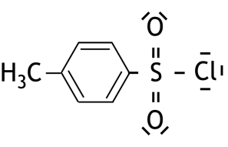Een verbinding die afgeleid is van sulfuryldichloride is paratolueensulfonylchloride, ook wel tosylchloride genoemd en vaak afgekort weergegeven met TsCl.  
De structuurformule van tosylchloride is:

Tosylchloride wordt in de organische chemie vaak gebruikt om bij eliminatie- en substitutiereacties een slechte leaving group (vertrekkende groep) om te zetten tot een betere leaving group.

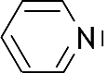Een voorbeeld is de eliminatiereactie van een alcohol tot een alkeen. Hierbij laat men   
  
eerst het alcohol, in aanwezigheid van pyridine ( ), reageren met tosylchloride,   
  
waarna het gevormde alkyltosylaat wordt verhit met natriumethanolaat.

1. Geef de vergelijkingen van de omzettingen die plaatsvinden bij de eliminatiereactie van 3‑methylbutaan‑2‑ol. Gebruik structuurformules; tosylchloride mag worden weergegeven met TsCl. 6
2. Synthese van carvon uit limoneen (16 punten)

D-Carvon wordt gebruikt bij de opslag van aardappels. Het voorkomt het zogenoemde ‘uitlopen’ van aardappels waarbij vroegtijdig groeischeuten ontstaan. Carvon kan met de volgende structuur worden weergegeven (hierin zijn de koolstofatomen genummerd):

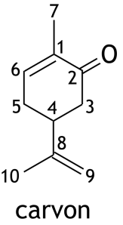

Van carvon bestaan twee stereo-isomeren waarvan alleen D-carvon het bovengenoemde effect heeft. L-carvon ruikt naar munt en wordt gebruikt als geur- en smaakstof.

D-carvon kan worden gesynthetiseerd uit D-limoneen, dat uit sinaasappelschillen kan worden geïsoleerd.

De synthese van D-carvon uit D-limoneen verloopt in drie stappen. Deze synthese is hieronder schematisch weergegeven:

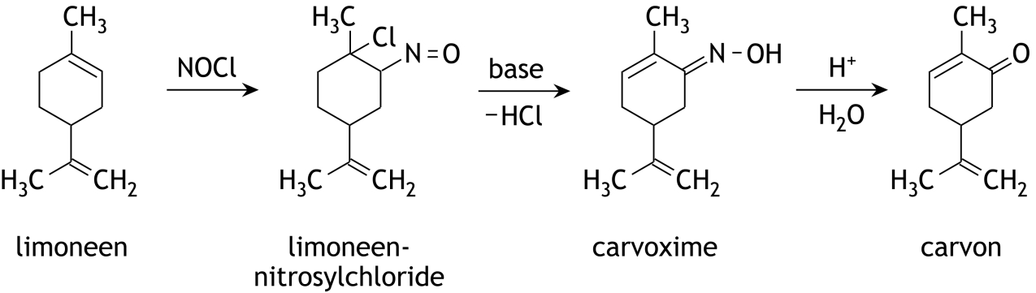

In stap 1 vindt een elektrofiele additie plaats waarbij limoneennitrosylchloride wordt gevormd. Deze additie is selectief en verloopt volgens een reactiemechanisme dat vergelijkbaar is met een Markovnikoff-additie.

1. Leg uit dat uit het schema blijkt dat de vorming van limoneennitrosylchloride selectief is. 2
2. Leg uit dat het reactiemechanisme dat heeft geleid tot het ontstaan van limoneennitrosylchloride vergelijkbaar is met een Markovnikoff-additie. 2

In stap 2 vinden twee omzettingen plaats. Eén daarvan is de omzetting van de N=O groep tot een N−O−H groep. Deze omzetting verloopt via een tautomere omlegging. Op de uitwerkbijlage is een gedeelte van de structuur van limoneennitrosylchloride weergegeven.

1. Geef op de uitwerkbijlage deze tautomere omlegging van limoneennitrosylchloride tot carvoxime weer. Ga daarbij uit van het weergegeven gedeelte van de structuur van limoneennitrosylchloride en geef met pijlen weer hoe elektronenparen van positie veranderen. 3

Stap 3 is een hydrolyse. Behalve carvon ontstaat hierbij nog één andere stof.

1. Geef de structuurformule van deze stof. 2

Van de beginstof limoneen, twee tussenproducten en het eindproduct carvon worden IR‑spectra opgenomen. Hieronder is de plaats van een aantal absorptiepieken in deze IR‑spectra weergegeven.

|  |  |
| --- | --- |
| **stof** | **absorptiepiek** (cm−1) |
| limoneen | 3110; 2980; 2940; 1640; 1430; 1365; 880. |
| limoneennitrosylchloride | 3100; 2960; 2650; 1190. |
| carvoxime | 3300; 2920; 1640; 1430; 1370; 920; 880. |
| carvon | 3110; 2950; 1670; 1440; 1360; 1110; 980. |

1. Noem de absorptiepiek waaruit blijkt dat:
2. in een carvoximemolecuul de oximegroep (N−O−H) aanwezig is: …
3. in een limoneennitrosylchloridemolecuul een Cl atoom voorkomt en in een carvoximemolecuul niet (meer): …
4. in een carvonmolecuul een carbonylgroep voorkomt: …

Maak hierbij ook gebruik van Binas-tabel 39C.

Noteer je antwoord als volgt: A. …; B. …; C. … 3

Het 1H−NMR-spectrum van carvon laat de volgende signalen zien:

|  |  |  |  |
| --- | --- | --- | --- |
| chemical shift (ppm) | multipliciteit | integraal | nummer(s) van C ato(o)m(en) |
| 1,6 | singlet | 3 H |  |
| 1,7 | singlet | 3 H |  |
| 2 – 3 | multiplet | 5 H |  |
| 4,8 | doublet | 2 H |  |
| 6,7 | triplet | 1 H |  |

Op de uitwerkbijlage staat dezelfde tabel.

1. Vul de nummers van de C atomen in die bij de vermelde signalen horen. Maak hierbij ook gebruik van Binas-tabel 39B1. 4

40e Nationale Scheikundeolympiade

**Avebe Innovation Center**

**Groningen**

**THEORIETOETS**

**uitwerkbijlage**

**woensdag 5 juni 2019**







**Naam:**

**N.B.: Vergeet niet je naam op het voorblad te zetten!**

**Vraag 9**

**ijkreeks**

|  |  |  |  |
| --- | --- | --- | --- |
| oplossing | mL standaardoplossing | mL gedestilleerd water | mL 7,5 M ammonia |
| blanco |  |  |  |
| 1 |  |  |  |
| 2 |  |  |  |
| 3 |  |  |  |
| 4 |  |  |  |
| 5 |  |  |  |

**Vraag 26**

|  |  |  |  |  |
| --- | --- | --- | --- | --- |
| 1. verandering: | effect op: | | | |
| [SO2Cl2] | [SO2] | [Cl2] | *K*C |
| 1. toevoeging van Cl2 bij constante temperatuur en constant volume |  |  |  |  |
| 1. verwarmen bij constant volume |  |  |  |  |
| 1. volume-verkleining bij constante temperatuur |  |  |  |  |

**Vraag 31**

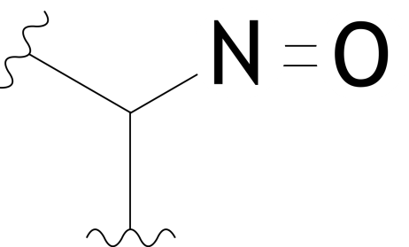

**Vraag 34**

|  |  |  |  |
| --- | --- | --- | --- |
| chemical shift (ppm) | multipliciteit | integraal | nummer(s) van C ato(o)m(en) |
| 1,6 | singlet | 3 H |  |
| 1,7 | singlet | 3 H |  |
| 2 – 3 | multiplet | 5 H |  |
| 4,8 | doublet | 2 H |  |
| 6,7 | triplet | 1 H |  |





40e Nationale Scheikundeolympiade

**Avebe Innovation Center**

**Groningen**

**PRACTICUMTOETS**

**donderdag 6 juni 2019**





De experimenten voor deze toets zijn voorbereid door:

Kees Beers (NSO comité)

Piet Buwalda (Avebe)

Wesley Browne (RUG)

Dick Hennink (NSO comité)

Marijn Jonker (RUG)

Het NSO comité:

Johan Broens

Martin Groeneveld

Emiel de Kleijn

Verder is medewerking verleend door:  
Hans de Boer (RUG)  
Tjalling Canrinus (RUG)  
Laura Comprido (RUG)  
Sietse Dijt (RUG)  
Linda Eijsink (RUG)  
Ruben Feringa (RUG)  
Marit Fiechter (RUG)  
Andy Sardjan (RUG)  
Jorn Steen (RUG)

De eindredactie was in handen van:

Kees Beers en Dick Hennink

### Aanwijzingen/hulpmiddelen

* Deze practicumtoets bestaat uit twee geïntegreerde onderdelen:
  + De bepaling van substitutiegraad van geacetyleerd zetmeel;
  + De acetylering van zetmeel.
* Na 4 uur eindigt de practicumtoets.Binnen deze tijd moeten:
  + de bijgevoegde antwoordbladen zijn ingevuld;
  + alle vragen zijn beantwoord.
* De maximumscore voor de gehele practicumtoets bedraagt 80 punten.
* De score wordt bepaald door:
  + praktische vaardigheid, netheid, veiligheid maximaal 20 punten
  + resultaten van de bepalingen en beantwoording van

de vragen maximaal 60 punten

* Benodigde hulpmiddelen: (grafische) rekenmachine, lineaal/geodriehoek en Binas of ScienceData.
* Lees eerst de inleiding en alle opdrachten door en begin daarna pas met de uitvoering.

**Extra:**

* Dit is een toets; het is niet toegestaan te overleggen met andere deelnemers.
* Wanneer je een vraag hebt, dan kun je deze stellen aan de begeleider.
* Mocht er iets niet in orde zijn met je glaswerk of apparatuur, meld dit dan bij de begeleider zodra je het ontdekt. Leen geen spullen van je buurman!

**Inleiding**

Zetmeelacetaten worden op grote schaal toegepast in de levensmiddelenindustrie. Zetmeelacetaat (E1420) wordt toegepast in noodles; zetmeeladipaat/acetaat (E1422) in producten zoals vla en sauzen. In instant noodles zorgen zetmeelacetaten voor een gare textuur.

De acetylering van zetmeel wordt uitgevoerd met azijnzuuranhydride. Het zijn voornamelijk de OH groepen op C atoom 2 van de glucose-eenheden waar de reactie plaatsvindt. Dit komt doordat deze OH groep licht zure eigenschappen heeft, meer dan de andere OH groepen in het molecuul.

De reactievergelijking van de acetylering is als volgt:

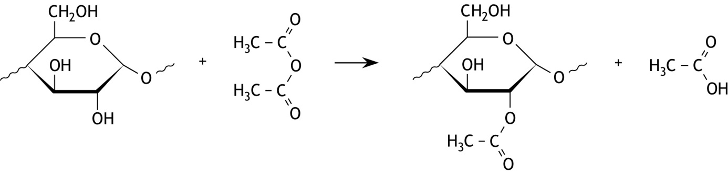

Als nevenreactie treedt de hydrolyse van azijnzuuranhydride op:

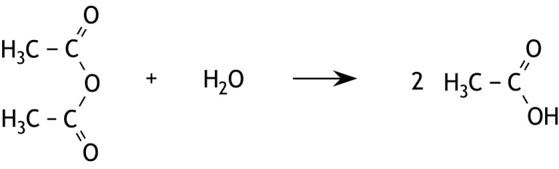

De acetylering van zetmeel wordt uitgevoerd bij pH = 8,5. Om de pH constant op 8,5 te houden moet voortdurend natronloog worden toegevoegd.

De substitutiegraad, DS, van het geacetyleerde zetmeel is gedefinieerd als het gemiddelde aantal mol OH groepen dat per glucose-eenheid (C6H10O5) heeft gereageerd.

**Volgorde van het werk:**

In Experiment 1 moet bepaalde hoeveelheid geacetyleerd zetmeel worden verzeept met natronloog. Dit duurt circa twee uur. Terwijl deze reactie plaatsvindt wordt Experiment 2 in z’n geheel uitgevoerd. Na inlevering van de antwoordbladen van Experiment 2 ga je verder met Experiment 1.

**Aan het begin van het practicum staat een buret gevuld met natronloog (44 g NaOH per liter) voor je gereed. Deze heb je nodig in Experiment 2. Zodra je in Experiment 2 klaar bent met het toevoegen van de natronloog moet je die buret legen en goed schoonmaken.**

1. De bepaling van de substitutiegraad van geacetyleerd zetmeel (40 punten)

### Chemicaliën

**Geacetyleerd zetmeel:** vochtgehalte 17,05 massaprocent

**Natronloog**: 0,10 M

**Zoutzuur:** 0,10 M

**Indicatoroplossing:** fenolftaleïenoplossing

*H- en P-zinnen*

Geacetyleerd zetmeel **:** nvt

Natronloog: H 314, 318, 402

P 280, 305 + 351 + 338, 310

Zoutzuur: H 315, 319

P 264, 280, 302 + 352, 305 + 351 + 338, 332, 313, 362

Fenolftaleïen: H 319

P 280, , 308 + 313

**Materialen**

* twee afsluitbare 20 mL scintillatiekolfjes met in elk kolfje 1,00 g geacetyleerd zetmeel en een kleine roervlo
* een 50 mL buret
* een 25 mL pipet met schaalverdeling
* een pipetteerballon
* twee 50 mL erlenmeyers
* spuitfles met gedestilleerd water

gedeeld met andere deelnemers:

* afvalbak voor afval
* marker
* magnetische roerder

**Uitvoering**

1. Vul de pipet met 0,10 M natronloog.
2. Voeg met behulp van een pipet 13,0 mL 0,10 M natronloog toe aan beide monsters. Noteer het exacte aantal mL toegevoegd natronloog op de je antwoordblad.
3. Doe een roervlo in beide scintillatiekolfjes, sluit ze af, zet er een merkteken op zodat je ze kunt herkennen en zet ze op een magnetische roerder. Vraag hierbij hulp aan de laboratoriumassisent.
4. Roer beide suspensies gedurende twee uur bij kamertemperatuur.

*Terwijl de vloeistoffen worden geroerd, begin je met experiment 2. Als je daarmee klaar bent, ga je door met de uitvoering van de onderstaande titraties.*

1. Vul de buret met 0,10 M zoutzuur.
2. Breng de inhoud van één van de scintillatiekolfjes kwantitatief over in een 100 mL erlenmeyer.
3. Voeg aan de inhoud van de erlenmeyer twee druppels fenolftaleïenoplossing toe.
4. Titreer de suspensie in de erlenmeyer met 0,1 M zoutzuur tot de indicator van kleur is veranderd. Voer de titratie snel en nauwkeurig uit.
5. Herhaal de punten 6 t/m 8 met de inhoud van het andere scintillatiekolfje.

### Vragen (beantwoord deze nadat je dit experiment geheel hebt uitgevoerd)

1. Noteer: 3

* de massa’s van het afgewogen geacetyleerde zetmeel en het vochtgehalte;
* het exacte aantal mL 0,10 M natronloog;
* alle buretstanden.

Wanneer de gemiddelde acetyleringsgraad van het geacetyleerde zetmeel op *x* wordt gesteld, kan de formule van een geacetyleerde zetmeeleenheid worden weergegeven met C6H7O2(OH)(3—*x*)(C2H3O2)*x.*

1. Geef de reactievergelijking van de verzepingsreactie; gebruik C6H7O2(OH)(3—*x*)(C2H3O2)*x* als formule voor het geacetyleerde zetmeel. 2

De acetyleringsgraad kan met behulp van de volgende formule uit het titratieresultaat worden berekend: , waarin *m* de massa in gram is van het geacetyleerde zetmeel in het verstrekte monster en *B* het aantal mol OH− dat met die hoeveelheid geacetyleerd zetmeel heeft gereageerd.

1. Leid de formule  af. 4
2. Bereken de acetyleringsgraad, DS, van het onderzochte geacetyleerde zetmeel. 14
3. Zou je de bepaling in duplo (of triplo) ook als volgt kunnen uitvoeren?

* doe 10 g monster in een maatkolf van 100 mL
* voeg water toe tot de maatstreep
* pipetteer 10 mL in een 100 mL erlenmeyer en voeg een bekende overmaat loog toe
* roer twee uur
* titreer met zoutzuur, met fenolftaleïen als indicator.

Geef een verklaring voor je antwoord. 2

1. Wanneer je methyloranje als indicator voor de bepaling van het equivalentiepunt zou gebruiken, wordt dan dezelfde waarde voor DS verkregen, of een hogere of een lagere? Geef een verklaring voor je antwoord. 5
2. De acetylering van zetmeel (40 punten)

**Chemicaliën**

**Aceton  
Azijnzuuranhydride  
Natronloog:** 44 g NaOH per liter  
**Zetmeel:**  vochtgehalte 15,11 massaprocent  
**Zwavelzuuroplossing:** 0,5 M

*H- en P-zinnen*

Aceton: H 225, 319, 336  
 P 210, 280, 304 + 340 + 310, 305 + 351 + 338, 337 + 313, 403 + 235  
Azijnzuuranhydride H 226, 302, 314, 332  
 P 210, 260, 264, 280, 303 + 361 + 352, 304 + 340, 305 + 351 + 338  
Natronloog H 314, 318  
 P 260, 264, 280, 301 + 330 + 331, 303 + 361 + 353, 305 + 351 + 338  
ZetmeelnvtZwavelzuuroplossing H 314, 318  
 P 260, 264, 280, 301 + 330 + 331, 303 + 361 + 353, 305 + 351 + 338

**Materialen**

* een 250 mL bekerglas met een afgewogen hoeveelheid zetmeel
* een monsterpotje (4 mL, label AA) met 4,0 g azijnzuuranhydride
* een buret gevuld met natronloog (44 g NaOH per liter)
* een roervlo
* een magnetische roerder
* vijf druppelpipetten
* twee speentjes
* een pH meter

gedeeld met andere deelnemers:

* een 100 mL of 250 mL maatcilinder
* een Büchnertrechter
* filtreerpapier
* een afzuigerlenmeyer
* marker

**Uitvoering**

1. Voeg aan het zetmeel in het 250 mL bekerglas met behulp van een maatcilinder 100 mL water toe.
2. Doe de roervlo en de elektrode van de pH meter in de vloeistof. Zorg ervoor dat de roervlo de elektrode van de pH meter niet kan raken tijdens het roeren.
3. Voeg, onder roeren, uit de buret zoveel natronloog toe dat de pH van de suspensie gelijk is aan 8,5.
4. Noteer nu de buretstand van de natronloog.
5. Druppel met behulp van een druppelpipet, onder flink roeren, gedurende circa 20 minuten gelijkmatig (ongeveer elke drie seconden een druppel) de 4,0 g azijnzuuranhydride bij de suspensie. Zorg ervoor, door toevoegen van de natronloog, dat gedurende het toevoegen van de azijnzuuranhydride de pH constant op 8,5 blijft.
6. Roer de vloeistof, nadat alle azijnzuuranhydride is toegevoegd, nog 15 minuten. En zorg ervoor dat de pH op 8,5 blijft.
7. Noteer de buretstand van de natronloog.
8. Breng daarna met de 0,5 M zwavelzuuroplossing de pH op 5,0; gebruik een druppelpipet. Mocht de pH onder 5,0 zakken, corrigeer dat dan met wat natronloog.
9. **Maak nu de buret leeg en spoel hem goed met water.**
10. Controleer na 1 minuut of de pH nog steeds 5,0 is. Voeg zo nodig zoveel zwavelzuuroplossing toe dat de pH weer 5,0 is.
11. Weeg een filtreerpapiertje en leg dat in de Büchnertrechter.
12. Zuig het mengsel uit het bekerglas af over de Büchnertrechter. Doe dit in de zuurkast met hulp van de laboratoriumassistent.
13. Was het neerslag met in totaal 0,25 L water en daarna met 100 mL aceton.
14. Lever de Büchnertrechter met inhoud in bij de laboratoriumassistent. Deze weegt het filtreerpapiertje met product. Noteer de massa op je antwoordblad – laat de massa paraferen door de laboratoriumassistent.

### Vragen

1. Noteer: 3

* de massa van het zetmeel;
* het vochtgehalte van het afgewogen zetmeel;
* de begin- en eindstand van de buret met natronloog.

1. Geef het mechanisme van de acetylering van zetmeel in basisch milieu. Gebruik structuurformules en zet hierin alle relevante vrije elektronenparen. Geef met kromme pijlen ( ) aan hoe elektronenparen verschuiven bij het vormen en verbreken van

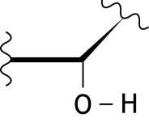

bindingen. Gebruik voor de zetmeeleenheid een structuur als 7

Het percentage azijnzuuranhydride dat heeft gereageerd met zetmeel (het rendement van de synthese) kan worden berekend met behulp van de volgende formule , waarin *a* het aantal mol azijnzuuranhydride is dat heeft gereageerd en *B* het aantal mol OH− dat nodig was om de pH op 8,5 te houden.

1. Leid de formule  af. 4
2. Bereken hoeveel procent van het azijnzuuranhydride heeft gereageerd met zetmeel (het rendement). 16

40e Nationale Scheikundeolympiade

**Avebe Innovation Center**

**Groningen**

**PRACTICUMTOETS**

**antwoordbladen**

**donderdag 6 juni 2019**





|  |
| --- |
| **Antwoordbladen practicumtoets** |
| **Experiment 1** |
| Vraag 1 |
| **vochtgehalte:** ……….. %  **eerste bepaling**  **massa van het geacetyleerde zetmeel**: ……….. g  **mL toegevoegd 0,10 M natronloog:** ……….. mL  **toegevoegd zoutzuur:**  eindstand………. mL  beginstand………. mL  verbruik………. mL  **tweede bepaling**  **massa van het geacetyleerde zetmeel**: ……….. g  **mL toegevoegd 0,10 M natronloog:** ……….. mL  **toegevoegd zoutzuur:**  eindstand………. mL  beginstand………. mL  verbruik………. mL |
| ***Vraag 2*** |
|  |

|  |
| --- |
| ***Vraag 3*** |
|  |
| Vraag 4 |
|  |

|  |
| --- |
| ***Vraag 5*** |
|  |
| ***Vraag 6*** |
|  |

|  |
| --- |
| ***Experiment 2*** |
| Vraag 7 |
| massa van het zetmeel: *………..* g  **vochtgehalte:** ……….. %  **toegevoegd natronloog:**  eindstand………. mL  beginstand………. mL  verbruik………. mL  **massa van het product:** ……….. g **paraaf:** |
| Vraag 8 |
|  |
| Vraag 9 |
|  |
| Vraag 10 |
|  |

SCHEIKUNDEOLYMPIADE 2019

**CORRECTIEVOORSCHRIFT VOORRONDE 1**

**af te nemen in de periode van**

**14 tot en met 25 januari 2019**





* **Deze voorronde bestaat uit 20 meerkeuzevragen verdeeld over 8 onderwerpen en 3 opgaven met in totaal 11 open vragen.**
* **De maximumscore voor dit werk bedraagt 78 punten (geen bonuspunten).**
* **Benodigde hulpmiddelen: (grafisch) rekenapparaat en BINAS 6e druk of ScienceData 1e druk.**
* **Bij elke vraag is het aantal punten vermeld dat een juist antwoord op die vraag oplevert.**
* **Bij de correctie van het werk moet bijgaand antwoordmodel worden gebruikt. Daarnaast gelden de algemene regels, zoals die bij de correctievoorschriften voor het CE worden verstrekt.**

1. Meerkeuzevragen (totaal 40 punten)

# per juist antwoord: 2 punten

|  |  |  |
| --- | --- | --- |
|  |  | **Koolstofchemie** |
| **1** | **C** | Zie onderstaande figuur.    I en II zijn spiegelbeeldisomeren die niet met elkaar tot dekking te brengen zijn.  III en IV zijn ook elkaars spiegelbeeld, maar door een rotatie van 180° zijn deze met elkaar tot dekking te brengen.  Dus zijn er drie stereo-isomeren. |

|  |  |  |
| --- | --- | --- |
| **2** | **D** | Bij estervorming uit een carbonzuur en een alcohol komt het zuurstofatoom van de OH groep van het alcoholmolecuul in het estermolecuul terecht. Zie het mechanisme: |
| **3** | **D** | De molecuulformule van 1,1′-bi(cyclobutaan) is C8H14. Dat is ook de molecuulformule van 2,3,4-trimethylpenta-1,3-dieen. Zie de structuurformule hieronder: |
|  |  | **Thermochemie, evenwichten** |
| **4** | **D** | Zie het energiediagram hieronder:    Dus de reactiewarmte voor de reactie C3H6O3 + ½ O2 → C3H4O3 + H2O bedraagt  —13,44·105 Jmol—1 + 11,65·105 Jmol—1 = —1,79·105 Jmol—1. |

|  |  |  |
| --- | --- | --- |
| **5** | **A** | Bij temperatuursverhoging verschuift de ligging van een evenwicht naar de endotherme kant – dat is hier naar rechts.  Bij drukverlaging verschuift de ligging van een evenwicht naar de kant in de reactievergelijking waar de meeste deeltjes in de gasfase staan. |
|  |  | **Structuren en formules** |
| **6** | **B** | Isotopen hebben hetzelfde atoomnummer (Z) maar een verschillend massagetal (M). |
| **7** | **B** | De elektronenformule van Cl2O is |
| **8** | **D** | De elektronenformules zijn als volgt: |
|  |  | **pH / zuur-base** | |
| **9** | **B** | (afgerond 2,1·10—3) | |
| **10** | **G** | Oplossing III is een bufferoplossing, de pH is na verdunnen nog steeds 9,30. Oplossing I is een oplossing van een sterke base. Bij verdunning met een factor 2 wordt de [OH−] dus twee keer zo klein. Dus de pH daalt naar 9,00. Oplossing II is een oplossing van een zwakke base. Bij verdunning verschuift het evenwicht NH3 + H2O NH4+ + OH− naar rechts. Bij verdunning met een factor 2 wordt de [OH−] dus minder dan twee keer zo klein. Dus de pH daalt minder dan in oplossing I. | |
|  |  | **Redox en elektrochemie** | |
| **11** | **A** | Waterstof is de reductor in een brandstofcel en reageert dus bij de negatieve elektrode. | |
| **12** | **C** | Fe2+ is de sterkste oxidator en reageert bij elektrolyse aan de negatieve elektrode. Fe2+ is de sterkste reductor en reageert bij elektrolyse aan de positieve elektrode. | |
| **13** | **D** | De vergelijking van de halfreactie in molecuulformules is:  C4H8O3 + H2O → C4H6O4 + 4 H+ + 4 e— | |
|  |  | **Reactiesnelheid** | |
| **14** | **C** | De halveringstijd voor een eerste orde reactie is constant. | |

|  |  |  |
| --- | --- | --- |
|  |  | **Analyse** |
| **15** | **B** | Wanneer een druppel van een blauwgekleurde joodoplossing aan een natriumsulfietoplossing wordt toegevoegd, zal de druppel ontkleuren omdat het jood met sulfiet reageert in een redoxreactie. Jood reageert niet met sulfaat.  Wanneer een oplossing van natriumsulfiet aan een blauwgekleurde joodoplossing wordt toegevoegd, zal ook een reactie optreden tussen jood en sulfiet, maar er zal geen kleurverandering te zien zijn omdat het jood in overmaat aanwezig is. |
| **16** | **B** | Tijdens de eerste titratie daalt het vloeistofniveau in de buret, zonder dat er vloeistof uitstroomt. Het lijkt dan alsof teveel vloeistof wordt toegevoegd. Bij de tweede en derde titratie is de uitstroomopening gevuld en zal, bij een juiste uitvoering, beide keren vrijwel evenveel titreervloeistof worden gebruikt. |
| **17** | **E** | Het is de titratie van een zwak zuur met een sterke base. De pH van de oplossing die ontstaat in het equivalentiepunt is hoger dan 7. Dus thymolblauw is de beste indicator. De oplossing gaat van zuur naar basisch, dus de kleuromslag is van geel naar blauw. |
|  |  | **Rekenen en Groene chemie** |
| **18** | **B** | De reactievergelijking is: Cu2O + H2 → 2 Cu + H2O |
| **19** | **B** | De reactievergelijking is: Na2CO3 + 2 H+ → 2 Na+ + H2O + CO2  In het begin was er 25,0 (mL)×1,80 (mmolmL—1) = 45,0 mmol H+. Er is gevormd  = 17,5 mmol CO2 dat heeft gereageerd met 2×17,5 = 35,0 mmol H+,  dus over 45,0 — 35,0 = 10,0 mmol H+. Dus (m)mol(m)L—1. |
| **20** | **G** | *E*-factor = |

Open opgaven (totaal 38 punten)

1. Zuuranhydriden 7 punten
2. Maximumscore 3

Een juist antwoord kan er als volgt uitzien:



per juiste structuurformule 1

1. Maximumscore 2

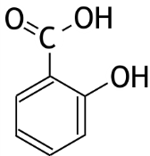Een juist antwoord kan er als volgt uitzien:

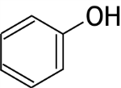Indien de volgende structuurformule is gegeven: 1

1. Maximumscore 2

Een juist antwoord kan er als volgt uitzien:

1. Kaliumdichromaatoplossing 12 punten
2. Maximumscore 2

Een juist antwoord kan als volgt zijn geformuleerd:

Bij verdunning verschuift (de ligging van) een evenwicht in de richting van het grootste aantal deeltjes (in de reactievergelijking).

In de vergelijking van evenwicht 1 staan (afgezien van H2O dat oplosmiddel is) rechts twee deeltjes en links staat één deeltje, dus (de ligging van) het evenwicht verschuift naar rechts.

* bij verdunning verschuift (de ligging van) een evenwicht in de richting van het grootste aantal deeltjes (in de reactievergelijking) 1
* bij evenwicht 1 staan rechts twee deeltjes en links staat één deeltje, dus (de ligging van) het evenwicht verschuift naar rechts 1

Indien een antwoord is gegeven als: „In evenwicht 1 staan links en rechts twee deeltjes. Dus het evenwicht verschuift niet (bij verdunning).” 1

1. Maximumscore 3

Een juist antwoord kan als volgt zijn geformuleerd:

Bij verlaging van de pH neemt de [H3O+] toe. (De ligging van) evenwicht 2 verschuift daardoor naar links. Door toename van [HCrO4−] verschuift (de ligging van) evenwicht 1 naar links. Dus [Cr2O72−] wordt groter.

* bij verlaging van de pH neemt de [H3O+] toe 1
* verschuiving van (de ligging van) evenwicht 2 in overeenstemming met de genoemde verandering van [H3O+] 1
* verschuiving van (de ligging van) evenwicht 1 in overeenstemming met de genoemde verschuiving van (de ligging van) evenwicht 2 en conclusie 1

*Opmerking*

*Wanneer als antwoord is gegeven:* „*Bij verlaging van de pH verschuift evenwicht 2 naar links. Door toename van [HCrO4−] verschuift evenwicht 1 naar links. Dus [Cr2O7 2−] wordt groter.*”*, dit goed rekenen.*

1. Maximumscore 3

Een voorbeeld van een juiste berekening is:



, dus de [HCrO4−] is  keer zo groot als de [CrO42−].

* berekening van [H3O+]: 10−3,50 1
* juiste evenwichtsvoorwaarde, eventueel (gedeeltelijk) ingevuld 1
* rest van de berekening 1

1. Maximumscore 4  
   Een voorbeeld van een juist antwoord is:

 



* juiste evenwichtsvoorwaarden voor evenwicht 1 en evenwicht 2 1
* juiste evenwichtsvoorwaarde voor evenwicht 3 1
* juist combineren van twee evenwichtsvoorwaarden 1
* rest van de afleiding 1

1. Natriumperjodaat en natriumjodaat 19 punten
2. Maximumscore 3

Voorbeelden van een juist antwoord zijn:

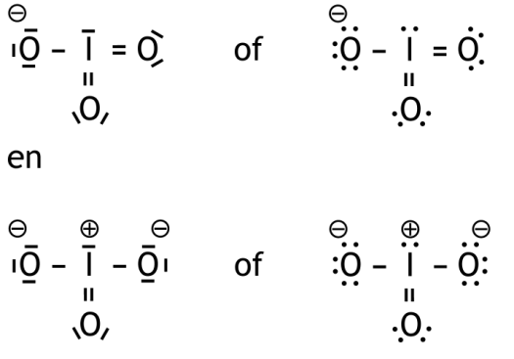

* totaal dertien elektronenparen getekend 1
* alle bindende en niet-bindende elektronenparen juist 1
* ladingen juist 1

Indien in een overigens juiste lewisstructuur niet alle zuurstofatomen voldoen aan de octetregel, bijvoorbeeld in een structuur als

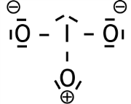

2

Indien een overigens juiste lewisstructuur is gegeven waarin alle atomen voldoen aan de octetregel, bijvoorbeeld een structuur als

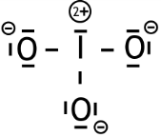

2

*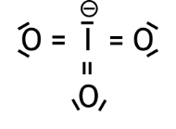Opmerking  
Wanneer een lewisstructuur is gegeven als , dit goed rekenen.*

1. Maximumscore 3  
   2 IO4− + 16 H+ + 14 e− → I2 + 8 H2O

* IO4− en H+ voor de pijl en I2 en H2O na de pijl 1
* e− voor de pijl 1
* juiste coëfficiënten 1

Indien de vergelijking 2 I− → I2 + 2 e− is gegeven 0

*Opmerking  
Wanneer de vergelijking IO4− + 8 H+ + 8 e− → I− + 4 H2O is gegeven, dit goed rekenen.*

1. Maximumscore 2

* schoonmaken met gedestilleerd water is niet nodig. 1
* voorspoelen met de kaliumjodide-oplossing is niet nodig 1

1. Maximumscore 11  
   Voorbeelden van een juiste berekening met bijbehorend scoringsvoorschrift zijn:

* Stel het monster bevat bevat *x* g NaIO4 en *y* g NaIO3, dat is  mol NaIO4 en  mol NaIO3.

In de 10,00 mL oplossing zat dus  mol IO4− en  mol IO3−.

In reactie 1 ontstaat dan  mol I2 en in reactie 2 ontstaat  mol I2.   
Dus totaal ontstaat  mol I2.

Voor de titratie was  mol S2O32− nodig en dat heeft gereageerd met  mol I2.

Dus: = (vergelijking 1)

Tevens geldt *x* + *y* = 0,500 (vergelijking 2)

Oplossen van dit stelsel van vergelijkingen levert *x* = 0,301 en *y* = 0,199.

Het onderzochte mengsel bevatte dus 0,301 g NaIO4 en 0,199 g NaIO3.

* berekening van de molaire massa’s van NaIO4 en NaIO3: respectievelijk 213,9 (gmol−1) en 197,9 (gmol−1) 1
* berekening van het aantal mol NaIO4 en NaIO3 in de 0,500 g van het monster: respectievelijk *x* delen door de molaire massa van NaIO4 en *y* delen door de molaire massa van NaIO3 1
* berekening van het aantal mol IO4− en IO3− in de 10,00 mL oplossing: het aantal mol NaIO4 en NaIO3 in de 0,500 g van het monster vermenigvuldigen met 10,00 (mL) en delen door 100 (mL) 1
* berekening van het aantal mol I2 dat in reactie 1 wordt gevormd: het aantal mol IO4− in de 10,00 mL oplossing vermenigvuldigen met 4 1
* berekening van het aantal mol I2 dat in reactie 2 wordt gevormd: het aantal mol IO3− in de 10,00 mL oplossing vermenigvuldigen met 3 1
* berekening van het totale aantal mol I2 dat wordt gevormd: het aantal mol I2 dat in reactie 1 wordt gevormd optellen bij het aantal mol I2 dat in reactie 2 wordt gevormd 1
* berekening van het aantal mol S2O32− dat voor de titratie is gebruikt: 16,87 (mL) vermenigvuldigen met 10−3 (LmL−1) en met 0,1025 (molL−1) 1
* berekening van het aantal mol I2 dat tijdens de titratie heeft gereageerd: het aantal mol S2O32− dat voor de titratie is gebruikt, delen door 2 1
* gelijkstellen van het totale aantal mol I2 dat in reactie 1 en reactie 2 is gevormd aan het aantal mol I2 dat tijdens de titratie heeft gereageerd (vergelijking 1) 1
* *x* + *y* = 0,500 (vergelijking 2) 1
* oplossen van het stelsel van twee vergelijkingen met twee onbekenden 1
* Voor de titratie was  mmol S2O32− nodig en dat heeft gereageerd met  mmol I2.

Stel de 10,00 mL oplossing bevat *x* mmol NaIO4 en *y* mmol NaIO3.

Dus totaal ontstaat 4 *x* + 3 *y* mmol I2.

Dus: = (vergelijking 1)

Tevens geldt  (vergelijking 2)

Oplossen van dit stelsel van vergelijkingen levert *x* = 0,14 en *y* = 0,10.

Het onderzochte mengsel bevatte dus  g NaIO4 en 0,500 − 0,30 = 0,20 g NaIO3.

* berekening van het aantal mmol S2O32− dat voor de titratie is gebruikt: 16,87 (mL) vermenigvuldigen met 0,1025 (mmolmL−1) 1
* berekening van het aantal mmol I2 dat tijdens de titratie heeft gereageerd: het aantal mmol S2O32− dat voor de titratie is gebruikt, delen door 2 1
* notie dat het aantal mmol I2 dat in reactie 1 wordt gevormd gelijk is aan het aantal mmol IO4− in de 10,00 mL oplossing (bijvoorbeeld gesteld als *x*) vermenigvuldigd met 4 1
* notie dat het aantal mmol I2 dat in reactie 2 wordt gevormd gelijk is aan het aantal mmol IO3− in de 10,00 mL oplossing (bijvoorbeeld gesteld als *y*) vermenigvuldigd met 3 1
* berekening van het totale aantal mmol I2 dat wordt gevormd: het aantal mmol I2 dat in reactie 1 wordt gevormd optellen bij het aantal mmol I2 dat in reactie 2 wordt gevormd 1
* gelijkstellen van het totale aantal mmol I2 dat in reactie 1 en reactie 2 is gevormd aan het aantal mmol I2 dat tijdens de titratie heeft gereageerd (vergelijking 1) 1
* berekening van de molaire massa’s van NaIO4 en NaIO3: respectievelijk 213,9 (gmol−1) en 197,9 (gmol−1) 1
* (vergelijking 2) 1
* oplossen van het stelsel van twee vergelijkingen met twee onbekenden 1
* berekening van het aantal g NaIO4 in de 10,00 mL oplossing: *x* vermenigvuldigen met 10−3 (molmmol−1) en met de molaire massa van NaIO4 1
* berekening van het aantal g NaIO4 en NaIO3 in 0,500 g: het aantal g NaIO4 in de 10,00 mL oplossing vermenigvuldigen met 100 (mL) en delen door 10,00 (mL) (is het aantal g NaIO4 in de 0,500 g) en het aantal g NaIO4 in de 0,500 g aftrekken van 0,500 g (is het aantal g NaIO3 in de 0,500 g) 1

*Opmerking  
Wanneer bij deze berekeningswijze het antwoord in vier significante cijfers is gegeven, dit niet aanrekenen.*

* Indien het mengsel uitsluitend uit NaIO3 zou bestaan, zou voor de titratie nodig zijn geweest  mL natriumthiosulfaatoplossing.

Indien het mengsel uitsluitend uit NaIO4 zou bestaan, zou voor de titratie nodig zijn geweest  mL natriumthiosulfaatoplossing.

Er was nodig 16,87 mL natriumthiosulfaatoplossing, dus er zat  g NaIO4 in het onderzochte mengsel,   
alsmede 0,500 — 0,301 = 0,199 g NaIO3.

* berekening van de molaire massa’s van NaIO4 en NaIO3: respectievelijk 213,9 (gmol−1) en 197,9 (gmol−1) 1
* berekening van het aantal gram stof in de 10,00 mL oplossing: 0,500 (g) vermenigvuldigen met 10,00 (mL) en delen door 100 (mL) 1
* berekening van het aantal mol IO3− in de 10,00 mL oplossing indien het monster uitsluitend uit NaIO3 zou bestaan: het aantal gram stof in de 10,00 mL oplossing delen door de molaire massa van NaIO3 1
* berekening van het aantal mol I2 dat zou ontstaan indien het monster uitsluitend uit NaIO3 zou bestaan: het aantal mol IO3− in de 10,00 mL oplossing indien het monster uitsluitend uit NaIO3 zou bestaan, vermenigvuldigen met 3 1
* berekening van het aantal mol IO4− in de 10,00 mL oplossing indien het monster uitsluitend uit NaIO4 zou bestaan: het aantal gram stof in de 10,00 mL oplossing delen door de molaire massa van NaIO4 1
* berekening van het aantal mol I2 dat zou ontstaan indien het monster uitsluitend uit NaIO4 zou bestaan: het aantal mol IO4− in de 10,00 mL oplossing indien het monster uitsluitend uit NaIO3 zou bestaan, vermenigvuldigen met 4 1
* berekening van het aantal mol S2O32− dat voor de titraties nodig zou zijn: het aantal mol I2 dat in beide gevallen zou zijn gevormd, vermenigvuldigen met 2 1
* berekening van het aantal mL natriumthiosulfaatoplossing dat in beide gevallen nodig zou zijn: het aantal mol S2O32− dat voor de titraties nodig zou zijn delen door 0,1025 (molL−1) en vermenigvuldigen met 103 (mLL−1) 1
* berekening van het aantal gram NaIO4 in de 0,500 g monster: het verschil van 16,87 (mL) en het aantal mL natriumthiosulfaatoplossing dat voor de titratie nodig zou zijn indien het mengsel uitsluitend uit NaIO3 zou bestaan, delen door het verschil van het aantal mL natriumthiosulfaatoplossing dat voor de titratie nodig zou zijn indien het mengsel uitsluitend uit NaIO4 zou bestaan en het aantal mL natriumthiosulfaatoplossing dat voor de titratie nodig zou zijn indien het mengsel uitsluitend uit NaIO3 zou bestaan en het quotiënt vermenigvuldigen met 0,500 (g) 2
* berekening van het aantal gram NaIO3 in de 0,500 g monster: het aantal gram NaIO4 in de 0,500 g monster aftrekken van 0,500 (g) 1

SCHEIKUNDEOLYMPIADE 2019

**CORRECTIEVOORSCHRIFT VOORRONDE 2**

**af te nemen in de periode van**

**18 tot en met 22 maart 2019**





* **Deze voorronde bestaat uit 20 meerkeuzevragen verdeeld over 7 onderwerpen en 4 opgaven met in totaal 16 open vragen.**
* **De maximumscore voor dit werk bedraagt 92 punten (geen bonuspunten).**
* **Benodigde hulpmiddelen: (grafisch) rekenapparaat en BINAS 6e druk of ScienceData 1e druk.**
* **Bij elke vraag is het aantal punten vermeld dat een juist antwoord op die vraag oplevert.**
* **Bij de correctie van het werk moet bijgaand antwoordmodel worden gebruikt. Daarnaast gelden de algemene regels, zoals die bij de correctievoorschriften voor het CE worden verstrekt.**

1. Meerkeuzevragen (totaal 40 punten)

# per juist antwoord: 2 punten

|  |  |  |
| --- | --- | --- |
|  |  | **Koolstofchemie** |
| **1** | **D** | Ethylethanoaat kan verkregen worden uit etheen en ethaanzuur:    Dit is een additiereactie.  Ethylethanoaat kan ook verkregen worden uit ethanol en ethaanzuur:  Dit is een condensatiereactie. |
| **2** | **B** | hex-1-een, *cis*-hex-2-een en *trans*-hex-2-een |
| **3** | **G** | 1,1-dichloorbutaan, *R*-1,2-dichloorbutaan, *S*-1,2-dichloorbutaan, *R*-1,3-dichloorbutaan, *S*-1,3-dichloorbutaan, 1,4-dichloorbutaan, 2,2-dichloorbutaan, *R,R*-2,3-dichloorbutaan, *S*,*S*-2,3-dichloorbutaan, en meso‑2,3‑dichloorbutaan |
|  |  | **Structuren en formules** |
| **4** | **C** | De elektronenconfiguratie van Mn2+ (23 elektronen) is 1*s*2 2*s*2 2*p*6 3*s*2 3*p*6 3*d*5. In elke 3*d* orbitaal bevindt zich één ongepaard elektron. |
| **5** | **C** | De lewisstructuren zijn:  C:\Users\segbroek\AppData\Local\Temp\OCl2 en N2O.jpg |
| **6** | **C** | De C=O en de C=C binding bestaan elk uit een σ-binding en een π-binding.  De twee C‑H bindingen zijn σ-bindingen. |

|  |  |  |
| --- | --- | --- |
| **7** | **E** | De eenheidscel ziet er bijvoorbeeld als volgt uit:    De eenheidscel bevat dus één CsCl eenheid, met massa 168,4 u,  of 168,4×1,66·10—27 kg.  Stel de ribbe is *a* m, dan is de dichtheid .  Dus |
| **8** | **C** | Een 4*d*-orbitaal heeft hoofdquantumgetal *n* = 4.  Het nevenquantumgetal van een *d*-orbitaal is *l* = 2.  Het magnetisch quantumgetal *ml* voor een *d*-orbitaal ligt tussen —2 en +2. |
|  |  | **pH / zuur-base** | |
| **9** | **F** | Er ontstaat een bufferoplossing met 0,40 mol H2PO4— en 0,60 mol HPO42—.  Dus . | |
| **10** | **D** | CH3COO— + H2O  CH3COOH +OH—    Oplossen van deze vergelijking levert [CH3COO—]= 1,1 molL—1. | |
| **11** | **C** | HZ  H+ + Z—    Oplossen van deze vergelijking levert [H+]= 7,8·10−3 molL—1 en pH = 2,10. | |
|  |  | **Redox en elektrochemie** | |
| **12** | **B** |  | |

|  |  |  |
| --- | --- | --- |
|  |  | **Reactiesnelheid en evenwicht** |
| **13** | **C** |  |
| **14** | **B** | Wanneer het aantal mol zout dat per liter oplost gelijk gesteld wordt aan *x* molL—1, levert dat voor A, C en D de vergelijking *x*2 = *K*s en voor B de vergelijking 4*x*3 = *K*s.  Oplossen van deze vergelijkingen levert voor calciumfluoride de grootste waarde op: *x* = 2,1·10−4 molL—1. |
| **15** | **C** | De tweede stap is snelheidsbepalend, hiervoor geldt: *s* = *k*[N2O2][H2].  De evenwichtsvoorwaarde van stap 1 is , dus [N2O2] = *K*[NO]2.  De reactiesnelheidsformule wordt *s* = *kK*[NO]2[H2]. |
|  |  | **Analyse** |
| **16** | **C** | In spectrum 1 en spectrum 2 komt een signaal voor bij ca. 3600 cm—1. Dit kan worden toegekend aan OH (strek).Dit signaal komt niet in spectrum 3 voor, dus spectrum 3 is van ethylethanoaat.  In spectrum 2 en spectrum 3 komt een signaal voor bij ca. 1700 cm—1. Dit kan worden toegekend aan C=O (strek).Dit signaal komt niet in spectrum 1 voor, dus spectrum 1 is van ethanol.  Dus spectrum 2 is van ethaanzuur. |
| **17** | **E** | Voor het bereiken van het eerste equivalentiepunt is meer natronloog nodig dan voor het bereiken van het tweede equivalentiepunt, daaruit volgt dat de oplossing geen tweewaardig zuur bevatte (want dan zou voor het bereiken van beide equivalentiepunten evenveel natronloog nodig zijn). Er zitten dus twee éénwaardige zuren in de oplossing, met verschillende molariteit (anders zou voor het bereiken van beide equivalentiepunten evenveel natronloog nodig zijn).  De p*Kz* waardes van beide zuren zijn verschillend, want die liggen halverwege het horizontale gebied in de titratiecurve. |

|  |  |  |
| --- | --- | --- |
|  |  | **Rekenen en Groene chemie** |
| **18** | **B** | Het aantal mol elektronen is .  De vergelijking van de halfreactie is 2 H2O → O2 + 4 H+ + 4 e—,  dus het aantal mol O2 is  en dat is . |
| **19** | **C** | De reactievergelijking is: 2 FeTiO3 + C → 2 Fe + 2 TiO2 + CO2. |
| **20** | **E** | Voor de omzetting C6H6(l) → C6H6(g) geldt  Δv*H* = Δf*H*(C6H6(g)) — Δf*H*(C6H6(l)) = 0,339·105 Jmol—1 en  Δv*S* = *S*(C6H6(g)) — *S*(C6H6(l)) = 95,7 Jmol—1K—1, dus  Δv*G* = Δv*H* — *T*Δv*S =* 0,339·105 — 298×95,7 = 0,054·105 Jmol—1  Tevens geldt Δv*G* = Δf*G*(C6H6(g)) — Δf*G*(C6H6(l)), of 0,054·105 = Δf*G*(C6H6(g)) — 1,243·105  Dus Δf*G*(C6H6(g)) = 0,054·105 + 1,243·105 = 1,297·105 Jmol—1. |

Open opgaven (totaal 52 punten)

1. Perjodaat in de organische chemie (13 punten)
2. Maximumscore 3

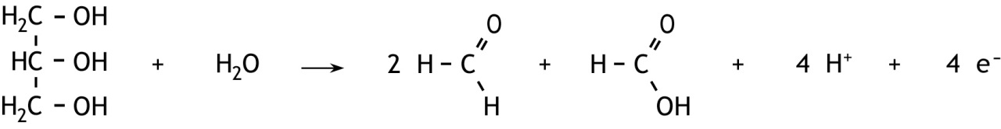

* formules van glycerol en H2O voor de pijl en formules van methanal en methaanzuur en H+ na de pijl 1
* e— na de pijl 1
* juiste coëfficiënten bij juiste formules 1

*Opmerking  
Wanneer molecuulformules voor de organische verbindingen zijn gebruikt, dit goed rekenen.*

1. Maximumscore 2

Een voorbeeld van een juist antwoord is:

Bij de verbreking van één van de C—C bindingen ontstaan in eerste instantie een methanalmolecuul en een 2‑hydroxyethanalmolecuul. Vervolgens wordt de C—C binding in het 2‑hydroxyethanalmolecuul verbroken, waarbij het C=O deel van het molecuul wordt omgezet tot een methaanzuurmolecuul het andere deel tot een methanalmolecuul.

* notie dat eerst methanal en 2‑hydroxyethanal ontstaan 1
* notie dat uit het C=O deel van het 2‑hydroxyethanalmolecuul een methaanzuurmolecuul ontstaat en uit het andere deel een methanalmolecuul 1

1. Maximumscore 2

Voorbeelden van een juist antwoord zijn:

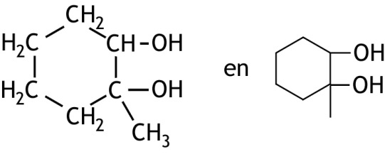

* cyclohexaan met twee OH groepen op naburige C atomen 1
* een methylgroep op de juiste plaats 1

Indien een structuurformule is gegeven als: 1

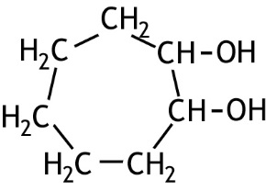

1. Maximumscore 6

Een voorbeeld van een juiste berekening is:



* berekening van het aantal mmol OH— dat heeft gereageerd: 15,12 (mL) vermenigvuldigen met 0,0868 (mmolmL—1) 1
* notie dat het aantal mmol OH— dat heeft gereageerd gelijk is aan het aantal mmol glycerol in de 10,00 mL oplossing die getitreerd is 1
* berekening van het aantal mmol glycerol in de 1,308 g onderzochte vloeistof (is gelijk aan het aantal mmol glycerol in de 100,0 mL maatkolf): het aantal mmol OH— dat heeft gereageerd, vermenigvuldigen met 100,0 (mL) en delen door 10,00 (mL) 1
* berekening van de molaire massa van glycerol: 92,09 (gmol—1) 1
* berekening van het aantal g glycerol in de 1,308 g onderzochte vloeistof: het aantal mmol glycerol in de 1,308 g onderzochte vloeistof vermenigvuldigen met 10—3 (gmg—1) en met de molaire massa van glycerol 1
* berekening van het massapercentage: het aantal g glycerol in de 1,308 g onderzochte vloeistof delen door 1,308 (g) en vermenigvuldigen met 102(%) 1

1. Vanadium-Redox-Flow-Batterij (17 punten)
2. Maximumscore 2

VO2+ + H2O → VO2+ + 2 H+ + e−

1. Maximumscore 2  
   Een voorbeeld van een juist antwoord is:  
   De standaardelektrodepotentiaal bij elektrode A is hoger dan de standaardelektrodepotentiaal bij elektrode B. Dus elektrode A is de positieve elektrode.

* de standaardelektrodepotentiaal bij elektrode A is hoger dan de standaardelektrodepotentiaal bij elektrode B 1
* conclusie 1

1. Maximumscore 4  
   Een voorbeeld van een juiste berekening is:  
   

Oplossen van deze vierkantsvergelijking levert x = 0,01.

Dus [H+] ( = (5,0 + 0,01) = 5,0 molL−1.

* , eventueel reeds (gedeeltelijk) ingevuld 1
*  1
* oplossen van *x* uit de vierkantsvergelijking 1
* optellen van *x* bij 5,0 1

1. Maximumscore 3  
   Een voorbeeld van een juiste berekening is:  
   [H+] = 5,0 + (2×0,99×1,6) − (0,99×1,6) = 6,6 molL−1.

* berekening van het aantal mol H+ dat per liter ontstaat bij elektrode A bij het opladen:   
  2×0,99×1,6 (molL−1) 1
* berekening van het aantal mol H+ dat zich per liter van elektrode A naar elektrode B verplaatst bij het opladen: 0,99×1,6 (molL−1) 1
* rest van de berekening 1

*Opmerking  
Wanneer het antwoord [H+] = 5,0 + (2×1,6) − 1,6 = 6,6 molL−1 of   
[H+] = 5,0 + (2×1,6)/2 = 6,6 molL−1 is gegeven, dit goed rekenen.*

1. Maximumscore 6  
   Een voorbeeld van een juiste berekening is:



* juiste vergelijking van Nernst, bijvoorbeeld

of

 1

* berekening van de standaardbronspanning: −0,25 V aftrekken van +1,00 V 1
* berekening van [VO2+] en [V2+]: 1,6 (molL−1) delen door 102(%) en vermenigvuldigen met 99,0(%) 1
* berekening van [VO2+] en [V3+]: 1,6 (molL−1) delen door 102(%) en vermenigvuldigen met 1,0(%) 1
* notie dat *n* = 1 1
* rest van de berekening 1

1. Twee antimycoticums (13 punten)
2. Maximumscore 5

Voorbeelden van een juist antwoord zijn:

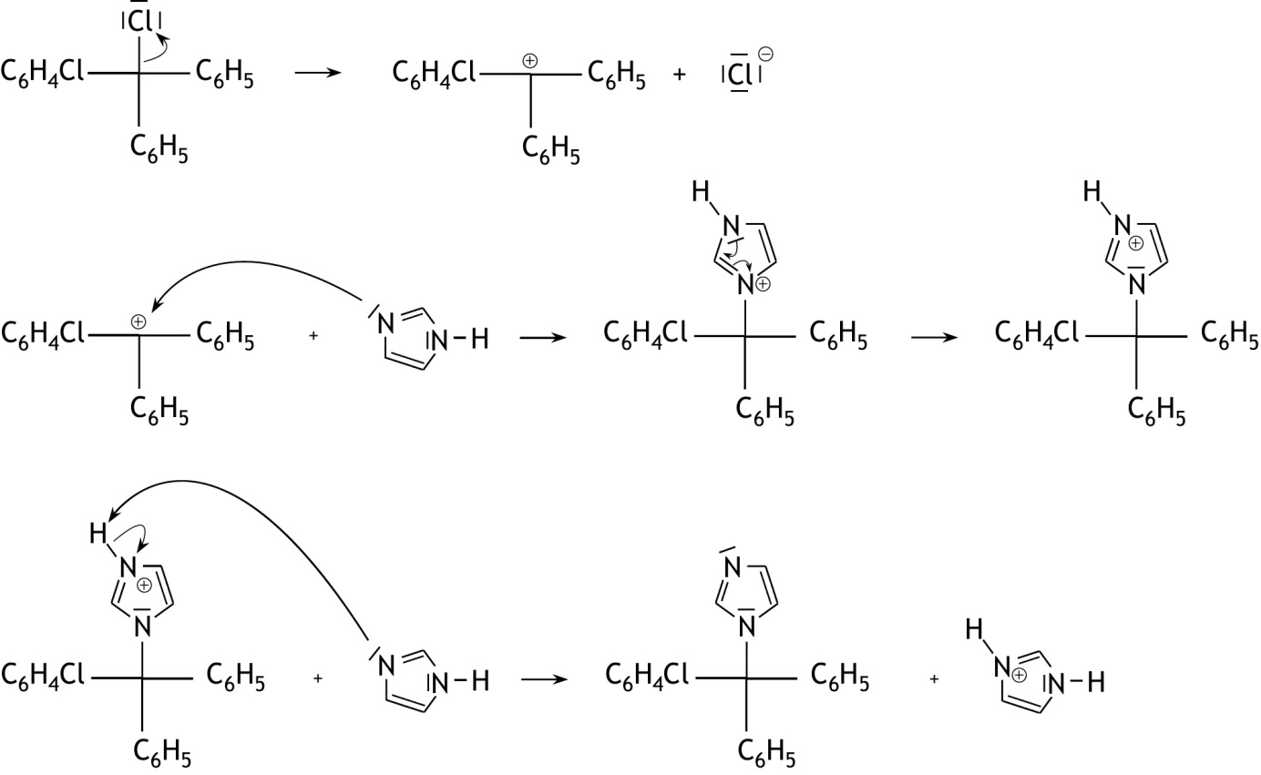

en

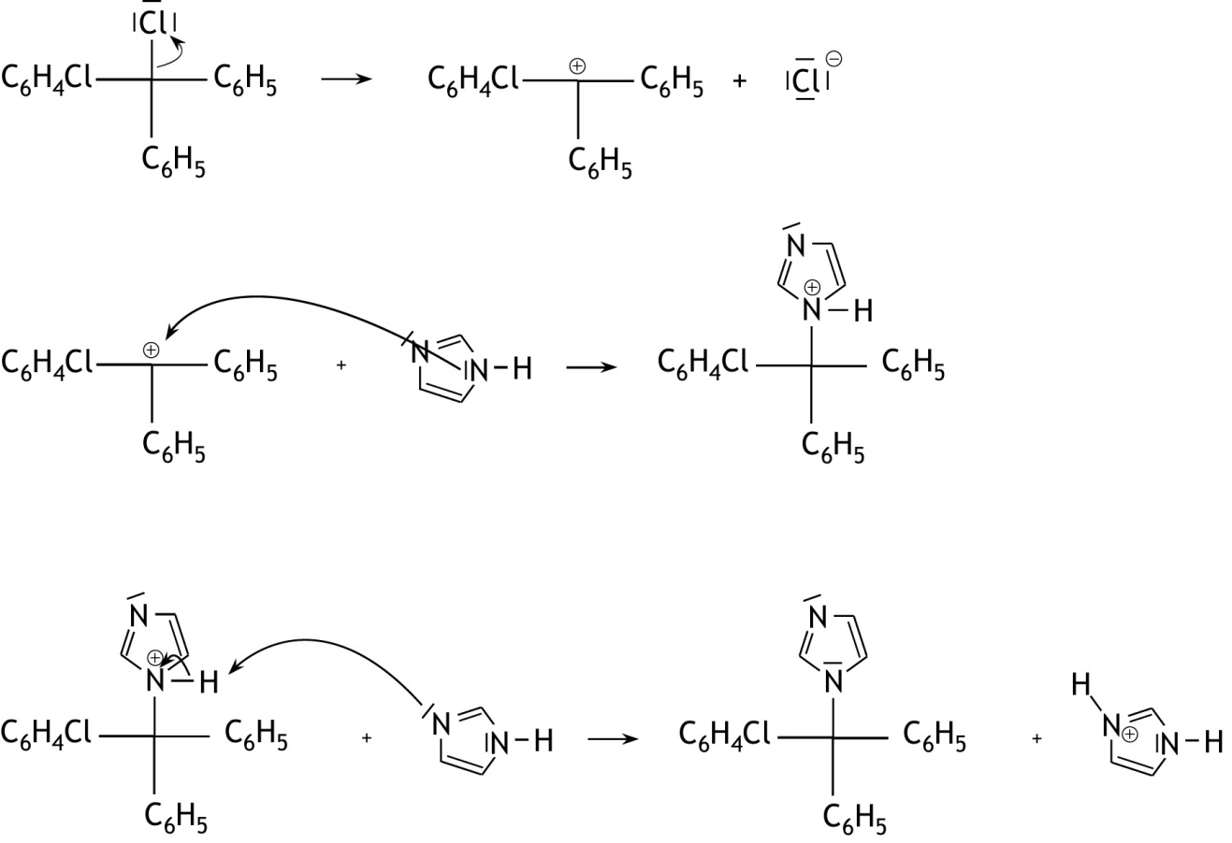

* alle relevante vrije elektronenparen op de chlooratomen en stikstofatomen juist weergegeven 1
* met kromme pijlen juist aangegeven hoe bindingen worden verbroken en gevormd 1
* eerste stap van het SN1 mechanisme juist weergegeven 1
* tweede stap van het SN1 mechanisme juist weergegeven 1
* zuur-basereactie juist weergegeven 1

1. Maximumscore 2

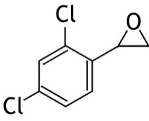Een voorbeelden van een juist antwoord is:

* een benzeenring met op de juiste plaats twee chlooratomen eraan getekend 1
* rest van de formule juist 1

*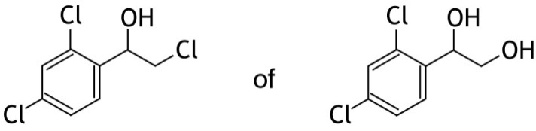Opmerking  
Wanneer één van de volgende antwoorden is gegeven, dit goed rekenen:*

1. Maximumscore 2

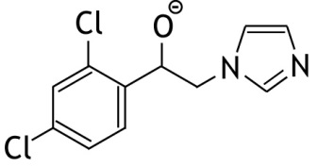Een juist antwoord kan er als volgt uitzien:

1. Maximumscore 2

H2

1. Maximumscore 2

Een juist antwoord kan er als volgt uitzien:

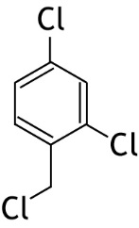

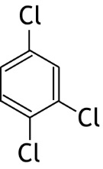Indien het volgende antwoord is gegeven: 1

1. Een evenwicht (9 punten)
2. Maximumscore 7

Een voorbeeld van een juiste berekening is:

aan het begin van de reactie is  en .  
Om het evenwicht te bereiken, is zoveel HCl omgezet dat de partiële druk is afgenomen met 0,83×8,3·103 = 6,9·103Pa.

|  |  |  |  |  |  |  |  |
| --- | --- | --- | --- | --- | --- | --- | --- |
|  | 4 HCl | + | O2 |  | 2 Cl2 | + | 2 H2O |
| begin partiële drukken | 8,3·103 Pa |  | 89,7·103 Pa |  |  |  |  |
| afname partiële drukken | 6,9·103 Pa |  | ×6,9·103Pa |  |  |  |  |
| toename partiële drukken |  |  |  |  | ×6,9·103 Pa |  | ×6,9·103 Pa |
| evenwichtspartiële drukken | 1,4·103 Pa |  | 88,0·103 Pa |  | ×6,9·103 Pa |  | ×6,9·103 Pa |

Dus .

* berekening van  en aan het begin van de reactie: respectievelijk 98,0·103 (Pa) vermenigvuldigen met 0,085 en met 0,915 1
* berekening van de afname van :  aan het begin van de reactie vermenigvuldigen met 0,83 1
* berekening van de afname van : de afname van  delen door 4 1
* berekening van  en in de evenwichtssituatie: de afnames van de partiële drukken aftrekken van de partiële drukken aan het begin van de reactie 1
* berekening van  en : de afname van  delen door 2 1
* juiste evenwichtsvoorwaarde 1
* rest van de berekening 1

1. Maximumscore 2

Een voorbeeld van een juiste berekening is:

Δr*G*o = —*RT*ln*K*p =  Δr*H*o — *T*Δr*S*o*,* dus

—8,314×*T*×ln(4,2·10—4) = —1,15·105—*T*×(—129).

Dit levert *T* = 5,9·102 K.

* berekening van Δr*G*o 1
* rest van de berekening 1

*Opmerking  
Wanneer een onjuist antwoord op vraag 16 het consequente gevolg van een onjuist antwoord op vraag 15, dit antwoord op vraag 16 goed rekenen.*

40e Nationale Scheikundeolympiade

**Avebe Innovation Center**

**Groningen**

**THEORIETOETS**

**correctievoorschrift**

**woensdag 5 juni 2019**







* **Deze theorietoets bestaat uit 6 opgaven met in totaal 34 vragen.**
* **Gebruik voor elke opgave een apart antwoordblad, voorzien van naam. Houd aan alle zijden 2 cm als marge aan.**
* **De maximumscore voor dit werk bedraagt 120 punten.**
* **De theorietoets duurt maximaal 4 klokuren.**
* **Benodigde hulpmiddelen: (grafisch) rekenapparaat en Binas 6e druk of ScienceData 1e druk.**
* **Bij elke opgave is het aantal punten vermeld dat juiste antwoorden op de vragen oplevert.**

1. Bordeauxse pap 33 punten
2. Maximumscore 3

Cu(OH)2, CaSO4 en Ca(OH)2

per juiste formule 1

1. Maximumscore 2  
   Een voorbeeld van een juist antwoord is:  
   In de Bordeauxse pap zit ongeveer/hooguit 2 massaprocent koper(II)sulfaat en dan is het massapercentage koper nog veel minder.

* in de Bordeauxse pap zit ongeveer/hooguit 2 massaprocent koper(II)sulfaat 1
* het massapercentage koper is dan nog lager 1

Indien als antwoord een juiste berekening is gegeven 1

1. Maximumscore 4  
   Een voorbeeld van een juiste berekening is:  
   Stel *x* g koper(II)sulfaat wordt gebruikt, dan wordt 0,5*x* g calciumhydroxide gebruikt. De totale massa van het mengsel is dan 100 + 1,5*x* g.  
   In *x* g koper(II)sulfaat zit .  
   Het massapercentage koper in de Bordeauxse pap is dus .  
   Dit levert *x* = 2,0·102 g koper(II)sulfaat.

* berekening van de totale massa van de Bordeauxse pap (bij stellen van *x* g koper(II)sulfaat gebruikt): 100 + 1,5*x* g 1
* berekening van het aantal g Cu2+ in *x* g koper(II)sulfaat:  1
* berekening van het massapercentage koper: het aantal g Cu2+ in *x* g koper(II)sulfaat delen door de totale massa van de Bordeauxse pap en vermenigvuldigen met 100(%) 1
* gelijkstellen van het massapercentage koper aan 20% en van berekening van *x* 1

1. Maximumscore 7  
   Een voorbeeld van een juiste berekening is:



* berekening van het aantal mmol IO3− in 20,00 mL 0,001600 M KIO3 oplossing: 20,00 (mL) vermenigvuldigen met 0,001600 (mmolmL−1) 1
* berekening van het aantal mmol I2 dat in reactie 2 is gevormd: het aantal mmol IO3− in 20,00 mL 0,001600 M KIO3 oplossing vermenigvuldigen met 3 1
* berekening van het aantal mmol I2 dat in reactie 1 is gevormd: het aantal mmol I2 dat in reactie 2 is gevormd, delen door 10,35 (mL) en vermenigvuldigen met 11,70 (mL) 1
* berekening van het aantal mmol Cu2+ in de 20,00 mL oplossing 1: het aantal mmol I2 dat in reactie 1 is gevormd vermenigvuldigen met 2 1
* berekening van het aantal mg Cu2+ in de 20,00 mL oplossing 1: het aantal mmol Cu2+ in de 20,00 mL oplossing 1 vermenigvuldigen met 63,55 (mgmmol−1) 1
* berekening van het aantal mg Cu2+ in 1,023 g Bordeauxs mengsel: het aantal mg Cu2+ in de 20,00 mL oplossing 1 delen door 20,00 (mL) en vermenigvuldigen met 250,00 (mL) 1
* berekening van het massapercentage: het aantal mg Cu2+ in 1,023 g Bordeauxsmengsel vermenigvuldigen met 10−3 (gmg−1) en delen door 1,023 (g) en vermenigvuldigen met 100(%) 1

1. Maximumscore 3  
   Een voorbeeld van een juiste berekening is:  
   De ligandveldsplitsingsenergie voor één complex is:   
   ;

dat is .

* notie dat voor de energie van een foton geldt  en dat de ligandveldsplitsingsenergie voor één complex gelijk is aan de energie van één foton 1
* berekening van de ligandveldsplitsingsenergie voor één complex: 6,626·10−34 (Js) vermenigvuldigen met 2,998·108 (ms−1) en delen door 610·10−9 (m) 1
* omrekening van de ligandveldsplitsingsenergie voor één complex naar de ligandveldsplitsingsenergie per mol: vermenigvuldigen met het getal van Avogadro 1

1. 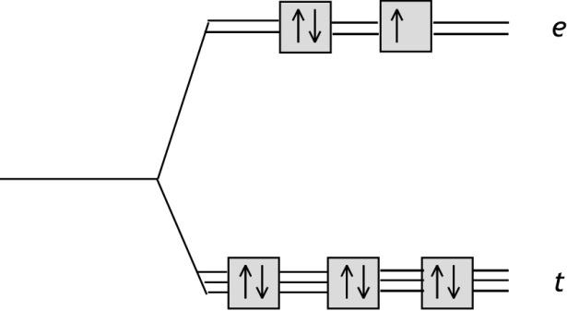Maximumscore 2  
   Een voorbeeld van een juist antwoord is:

* juiste diagram gekozen 1
* negen elektronen juist ondergebracht 1

1. Maximumscore 2  
   Een voorbeeld van een juist antwoord is:  
   Een tetra-amminekoper(II)complex heeft een ongepaard elektron. Zo’n oplossing is dus paramagnetisch.

* een tetra-amminekoper(II)complex heeft een ongepaard elektron 1
* conclusie 1

*Opmerking  
Wanneer een onjuist antwoord op vraag7 het consequente gevolg is van een onjuist antwoord op vraag 6, dit antwoord op vraag 7 goed rekenen.*

1. Maximumscore 2  
   Een voorbeeld van een juist antwoord is:  
   Hoe hoger de golflengte, hoe lager de energie van het licht. Cu(H2O)62+ absorbeert dus licht met een lagere energie. Dat betekent dat de opsplitsingsenergie Δ van Cu(H2O)62+ kleiner is dan van het tetra-amminekoper(II)ion. Dus H2O heeft een zwakker ligandveld dan NH3.

* notie dat licht met een hoge golflengte een lage energie heeft 1
* dus de opsplitsingsenergie Δ van Cu(H2O)62+ is kleiner dan van het tetra‑amminekoper(II)ion en conclusie 1

1. Maximumscore 4  
   Een voorbeeld van een juist antwoord is:

|  |  |  |  |
| --- | --- | --- | --- |
| oplossing | mL  standaardoplossing | mL  gedestilleerd water | mL  7,5 M ammonia |
| blanco | 0,00 | 9,00 | 1,00 |
| 1 | 1,00 | 8,00 | 1,00 |
| 2 | 3,00 | 6,00 | 1,00 |
| 3 | 5,00 | 4,00 | 1,00 |
| 4 | 7,00 | 2,00 | 1,00 |
| 5 | 9,00 | 0,00 | 1,00 |

* blanco juist 1
* oplopend aantal mL standaardoplossing 1
* constant aantal mL ammonia en steeds in overmaat 1
* totale volume van elke oplossing constant 1

*Opmerking*

*Het aantal decimalen in de vermelde volumes niet beoordelen.*

1. Maximumscore 4  
   Een voorbeeld van een juiste berekening is:  
   *(E = ε × c × l)* dus  mol L−1, dus in de 100,00 mL oplossing zat   
   en dat zat ook in de afgewogen hoeveelheid Bordeauxs mengsel.

* vergelijking van Lambert Beer juist, eventueel reeds gedeeltelijk ingevuld 1
* berekening van de concentratie tetra-amminekoper(II)ionen in de gemeten oplossing: 0,560 delen door 51 (Lmol−1cm−1) en door 2,0 (cm) 1
* berekening van het aantal mol tetra-amminekoper(II)ionen in de gemeten oplossing: de concentratie tetra-amminekoper(II)ionen in de gemeten oplossing vermenigvuldigen met 10−3 (LmL−1) en met 100 (mL) 1
* berekening van het aantal gram Cu2+ in het afgewogen monster Bordeauxs mengsel: het aantal mol tetra-amminekoper(II)ionen in de gemeten oplossing vermenigvuldigen met de molaire massa van Cu2+ (is gelijk aan 63,55 gmol−1) 1

1. De ontleding van distikstofpentaoxide 10 punten
2. Maximumscore 3

Voorbeelden van een juist antwoord zijn:

* Voor de eerste orde reactie geldt , of   
  Bij 318 K geldt na 200 s: , na 400 s komt er 5,0·10−4 uit, evenals na 600 s en na 800 s 5,2·10−4. Dat is (vrijwel) constant (en in overeenstemming met de veronderstelling dat de reactie eerste orde is in [N2O5]).

en

* Voor de eerste orde reactie geldt   
  De grafiek van  tegen *t* ziet er als volgt uit:  
  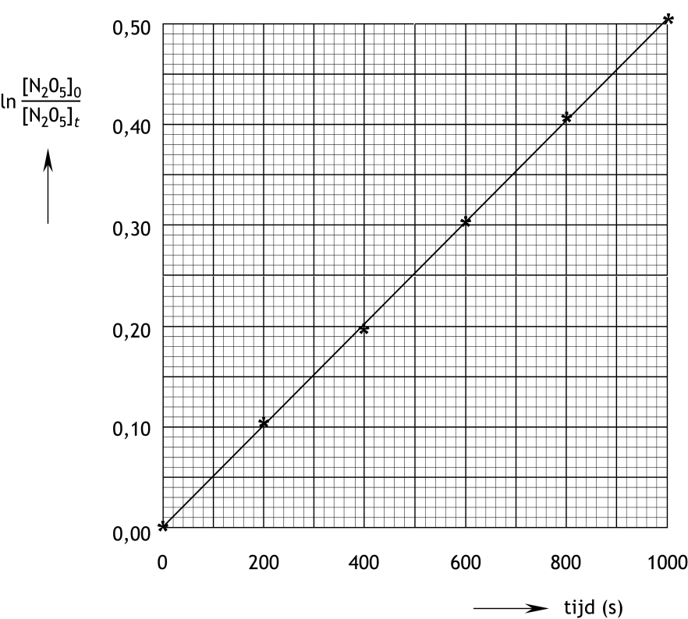  
    
    
    
    
    
    
    
    
    
    
    
    
    
    
    
    
    
  Dit geeft een rechte lijn (en dat is in overeenstemming met met de veronderstelling dat de reactie eerste orde is in [N2O5])
* voor de eerste orde reactie geldt  1
* berekening van  voor tenminste drie tijdstippen 1
* constatering dat de uitkomst constant is (en conclusie) 1

of

* voor de eerste orde reactie geldt  1
* berekening van  voor tenminste drie tijdstippen 1
* uitzetten van  tegen *t* en constatering dat de grafiek een rechte lijn is (en conclusie) 1

1. Maximumscore 3  
   Een voorbeeld van een juist antwoord is:  
   Bij de halveringstijd is , dus   
   De (gemiddelde) waarde van *k* is 5,1·10−4, dus  s.

*  1
* berekening van de (gemiddelde) waarde van *k* / bepaling van de waarde van *k* uit het diagram 1
* berekening van de halveringstijd en juiste eenheid 1

*Opmerking  
Wanneer een onjuist antwoord op vraag 12 het consequente gevolg is van een onjuist antwoord op vraag 11, dit antwoord op vraag 12 goed rekenen.*

1. Maximumscore 4  
   Een voorbeeld van een juiste berekening is:  
   De reactiesnelheidsconstante bij 318 K is 5,1·10−4, die bij 338 K is 5,2·10−3, dus

.

* berekening van *k* bij 318 K (zie vorige vraag) en van *k* bij 338 K 2
*  1
* rest van de berekening en juiste eenheid 1

*Opmerking  
Wanneer een onjuist antwoord op vraag 13 het consequente gevolg is van een onjuist antwoord op vraag 11 en/of vraag 12, dit antwoord op vraag 13 goed rekenen.*

1. Een koper één-tweetje 10 punten
2. Maximumscore 2

Een juist antwoord kan geformuleerd zijn als:  
In een elektrisch neutrale oplossing is het aantal mol negatieve ladingen gelijk aan het aantal mol positieve ladingen. Per liter oplossing komt dus voor elke mol Cu2+ twee mol Cl− voor en voor elke mol Cu+ komt één mol Cl− voor. (Dus geldt [Cl−(aq)] = 2×[Cu2+(aq)]+[Cu+(aq)]).

* een oplossing is elektrisch neutraal 1
* rest van de afleiding 1

1. Maximumscore 5

Voorbeelden van een juist antwoord zijn:

* Evenwicht 2 is opgebouwd uit de volgende halfreacties:  
  Cu+(aq) → Cu2+(aq) + e−, met   
  en  
  Cu+(aq) + e− → Cu, met .  
  Wanneer evenwicht is bereikt geldt *V*1 = *V*2, dus .  
  Dit levert  of .

en

* Evenwicht 2 is opgebouwd uit de volgende halfreacties:  
  Cu+(aq) → Cu2+(aq) + e−, met *V*0=0,15 V  
  en  
  Cu+(aq) + e− → Cu, met *V*0=0,52 V.  
  Er geldt Δr*G* = −*nF*Δ*E*0 en Δr*G* = −*RT*ln*K*, dus *RT*ln*K* = *nF*Δ*E*0, of .
* beide halfreacties juist 1
* de wet van Nernst voor beide halfreacties juist 1
* notie dat bij evenwicht geldt *V*1 = *V*2 1
* juiste evenwichtsvoorwaarde:  1
* rest van de berekening 1

of

* beide halfreacties juist 1
* uitleg dat *RT*ln*K* = *nF*Δ*E*0 2
* *n* = 1 1
* rest van de berekening 1

1. Maximumscore 3

Een voorbeeld van juist antwoord is:  
Uit [Cu2+(aq)] = 3,3·10−4 en volgt [Cu+(aq)] = 1,3·10−5 molL−1.  
Dus [Cl−(aq)] = 2×3,3·10−4 + 1,3·10−5 = 6,7·10−4 molL−1.  
Dus *K*1 = [Cu+(aq)](Cl−(aq)] = 1,3·10−5×6,7·10−4 = 8,7·10−9.

* berekening van de [Cu+(aq)] uit de [Cu2+(aq)] en de waarde van *K*2 1
* berekening van de [Cl−(aq)] 1
* rest van de berekening 1

1. Polymeren uit limoneen 20 punten
2. Maximumscore 5

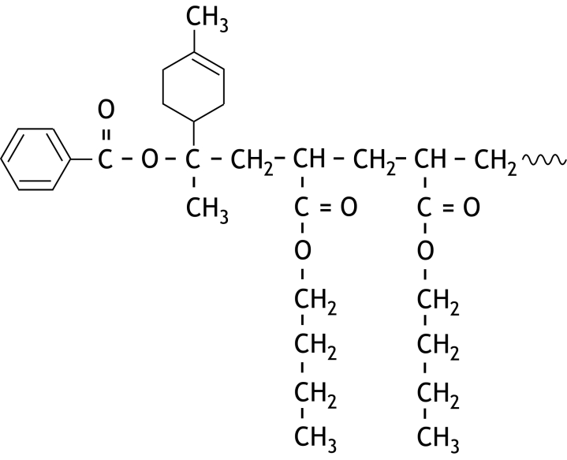Een voorbeeld van een juist antwoord is:

* initiatorgedeelte juist getekend 1
* een keten van zes C atomen en het C-uiteinde juist getekend 1
* de zijgroepen die afkomstig zijn van limoneen juist getekend 1
* uit het antwoord blijkt dat de zuurgroep van acrylzuur juist is veresterd 1
* de zijgroep die afkomstig is van *n*-butylacrylaat twee keer juist getekend en de rest van de structuurformule juist 1

*Opmerking*

*Wanneer een of meer onderdelen in de structuurformule met een juiste schematische structuur zijn getekend dit niet aanrekenen*

1. Maximumscore 2

4S-*cis*-(1,2-epoxylimoneen)

* 4S juist 1
* *cis* juist 1

1. Maximumscore 2

A. diastereomeren B. enantiomeren C. diastereomeren D. enantiomeren

* A en B juist 1
* C en D juist 1

1. Maximumscore 2

A. optisch actief B. optisch actief C. optisch actief D. optisch actief

* A en B juist 1
* C en D juist 1

1. Maximumscore 3  
   Een voorbeeld van een juiste berekening is:



* berekening van de massa van de repeterende eenheid 1
* berekening van het aantal repeterende eenheden per molecuul 1
* berekening van het totale aantal monomeereenheden 1

1. Maximumscore 2

*M*w is *meer* gevoelig voor de aanwezigheid van polymeermoleculen met een *grote* molecuulmassa en *M*n is *meer* gevoelig voor polymeermoleculen met een *kleine* molecuulmassa.

of

*M*w is *minder* gevoelig voor de aanwezigheid van polymeermoleculen met een *kleine* molecuulmassa en *M*n is *meer* gevoelig voor polymeermoleculen met een *kleine* molecuulmassa.

of

*M*w is *meer* gevoelig voor de aanwezigheid van polymeermoleculen met een *grote* molecuulmassa en *M*n is *minder* gevoelig voor polymeermoleculen met een *grote* molecuulmassa.

of

*M*w is *minder* gevoelig voor de aanwezigheid van polymeermoleculen met een *kleine* molecuulmassa en *M*n is *meer* gevoelig voor polymeermoleculen met een *kleine* molecuulmassa.

* *M*w is *meer* gevoelig voor de aanwezigheid van polymeermoleculen met een *grote* molecuulmassa / *M*w is *minder* gevoelig voor de aanwezigheid van polymeermoleculen met een *kleine* molecuulmassa 1
* *M*n is *meer* gevoelig voor polymeermoleculen met een *kleine* molecuulmassa / *M*n is *minder* gevoelig voor polymeermoleculen met een *grote* molecuulmassa 1

1. Maximumscore 2

gel(permeatie)chromatografie / GPC / size exclusie chromatografie / SEC

1. Maximumscore 2

Een juist antwoord kan geformuleerd zijn als:  
Hoe kleiner *P* is, des te kleiner is de spreiding (in de ketenlengtes van een polymeer). Dus bij *P* = 1,10 is de spreiding het kleinst.

* hoe kleiner *P* is, des te kleiner is de spreiding 1
* dus: bij *P* = 1,10 is de spreiding het kleinst 1

1. Sulfuryldichloride 31 punten
2. Maximumscore 5

Een voorbeeld van een juist antwoord is:  
De elektronenconfiguratie van de grondtoestand van het zwavelatoom is:  
1*s*2  2*s*2 2*px*2 2*py*2 2*pz*2  3*s2*3*px*2 3*py*1 3*pz*1 of [Ne]  3*s2*3*px*2 3*py*1 3*pz*1.

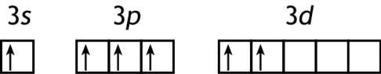Om zes bindingen te kunnen vormen moeten twee elektronen worden aangeslagen naar 3*d* orbitalen. Er ontstaat dan de volgende aangeslagen toestand met zes halfgevulde orbitalen:

De 3*s* en de drie 3*p* orbitalen vormen vier *sp*3 gehybridiseerde orbitalen die σ-bindingen vormen met zuurstofatomen en de chlooratomen, de twee 3*d* orbitalen vormen π‑bindingen met zuurstofatomen.

* de elektronenconfiguratie van de grondtoestand van het zwavelatoom juist 1
* de aangeslagen toestand juist 1
* er treedt *sp*3 hybridisatie op 1
* σ-bindingen tussen *sp*3 gehybridiseerde orbitalen en de zuurstofatomen en chlooratomen 1
* π‑bindingen tussen 3*d* orbitalen van het zwavelatoom en de zuurstofatomen 1

1. Maximumscore 9

|  |  |  |  |  |
| --- | --- | --- | --- | --- |
| verandering: | effect op: | | | |
| [SO2Cl2] | [SO2] | [Cl2] | *K*C |
| 1. toevoeging van Cl2 bij constante temperatuur en constant volume | is groter geworden | is kleiner geworden | is groter geworden | is gelijk gebleven |
| 1. verwarmen bij constant volume | is kleiner geworden | is groter geworden | is groter geworden | is groter geworden |
| 1. volumeverkleining bij constante temperatuur | is groter geworden | is groter geworden, maar minder dan [SO2Cl2] | is groter geworden, maar minder dan [SO2Cl2] | is gelijk gebleven |

* effect van 1. op de [SO2Cl2] juist 1
* effect van 1. op de [SO2] en de [Cl2] juist 1
* effect van 1. op *K*C juist 1
* effect van 2. op de [SO2Cl2] juist 1
* effect van 2. op de [SO2] en de [Cl2] juist 1
* effect van 2. op *K*C juist 1
* effect van 3. op de [SO2Cl2] juist 1
* effect van 3. op de [SO2] en de [Cl2] juist 1
* effect van 3. op *K*C juist 1

1. Maximumscore 11  
   Een voorbeeld van een juiste berekening is:  
   Δr*H* = 3,55·105 − 2,97·105 = +0,58·105 Jmol−1  
   Δr*S* = 248 + 223 − 311 = +160 Jmol−1K−1  
   Dus Δr*G* = +0,58·105 − 430×160 = −0,11·105 Jmol−1  
   

3,45 g SO2Cl2 is  mol, dus aan het begin van de reactie is .  
Stel dat om het evenwicht te bereiken de partiële druk van SO2Cl2 afneemt met *x* Pa, dan geldt:

|  |  |  |  |  |  |
| --- | --- | --- | --- | --- | --- |
|  | SO2Cl2 |  | SO2 | + | Cl2 |
| begin partiële druk | 9,14·104 Pa |  |  |  |  |
| afname partiële druk | *x* Pa |  |  |  |  |
| toename partiële drukken |  |  | *x* Pa |  | *x* Pa |
| evenwichtspartiële drukken | 9,14·104 − *x* Pa |  | *x* Pa |  | *x* Pa |

Dan geldt: .  
Dit levert *x* = 1,41·103 Pa.

De totale druk is dan .

* berekening van Δr*H* 1
* berekening van Δr*S* 1
* berekening van *T* 1
* berekening van Δr*G* 1
* berekening van *K*p 1
* berekening van het aantal mol SO2Cl2 aan het begin van de reactie 1
* berekening van de druk aan het begin van de reactie 1
* (bij stellen dat de afname van ) berekening van de partiële drukken in de evenwichtstoestand 1
*  1
* berekening van *x* 1
* berekening van de totale druk 1

1. 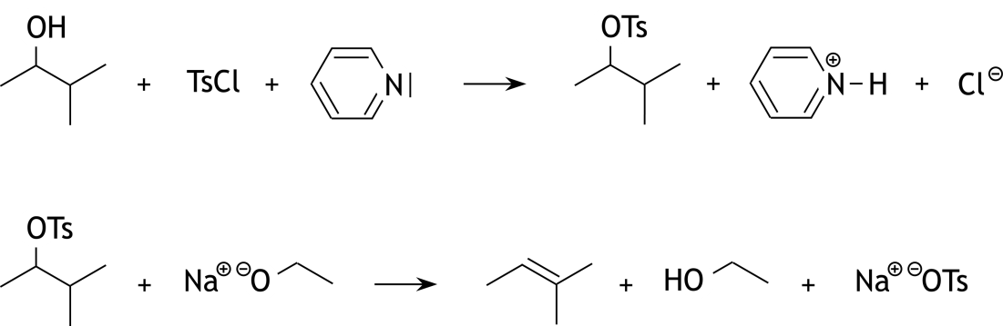Maximumscore 6  
   Een juist antwoord kan er als volgt uitzien:

* juiste formules voor de pijl in de eerste reactie 1
* juiste structuurformule van het alkyltosylaat na de pijl in de eerste reactie 1
* juiste structuurformule van het geconjugeerde zuur van pyridine en Cl− na de pijl in de eerste reactie 1
* juiste formules voor de pijl in de tweede reactie1
* juiste structuurformule van het alkeen na de pijl in de tweede reactie 1
* structuurformule van ethanol en Na+ −OTs na de pijl in de tweede reactie 1

Indien in een overigens juist antwoord in de tweede vergelijking de structuurformule van 3-methylbut-1-een is gegeven 5

1. Synthese van carvon uit limoneen 16 punten
2. Maximumscore 2

Een juist antwoord kan geformuleerd zijn als:

De additie vindt uitsluitend plaats bij de C=C in de ring (en niet bij de C=C die buiten de ring ligt).

of

De additie vindt plaats bij de C=C in de ring en niet bij de C=C die buiten de ring ligt.

* notie dat additie ook zou kunnen plaatsvinden bij de C=C buiten de ring 1
* rest van de uitleg 1

1. Maximumscore 2

Een juist antwoord kan als volgt geformuleerd zijn:

De additie begint met de binding van NO+ / het elektrofiele deel van NOCl. Dit bindt aan C2 zodat de pluslading op het tertiaire C atoom C1 komt te zitten. Vervolgens bindt Cl− / het nucleofiele deel van NOCl aan C1. (Dit gaat ook zo bij een Markovnikoff additie van bijvoorbeeld HBr aan limoneen.)

* eerst binding van het elektrofiel aan C2 plus motivering waarom dit bij C2 gebeurt 1
* vervolgens binding van het nucleofiel aan C1 1

1. 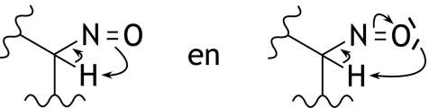Maximumscore 3  
   Voorbeelden van een juist antwoord zijn:

* H atoom met een atoombinding aan het reeds weergegeven gedeelte van de structuur getekend 1
* juist getekende pijlen 2

*Opmerking  
Wanneer behalve de juiste pijlen ook één of meer onjuiste pijlen zijn getekend, hiervoor per onjuiste pijl 1 scorepunt aftrekken, met een maximale aftrek van 2 scorepunten.*

1. Maximumscore 2

Een juist antwoord kan als volgt zijn weergegeven:

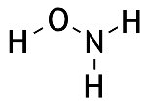

* notie dat de stof de molecuulformule NH3O heeft 1
* juiste structuurformule 1

1. Maximumscore 3

A. 3300 (cm−1)  
B. 1190 (cm−1)  
C. 1670 (cm−1)

per juiste absorptiepiek 1

1. Maximumscore 4

Een juist antwoord kan als volgt zijn weergegeven:

|  |  |  |  |
| --- | --- | --- | --- |
| chemical shift (ppm) | multipliciteit | integraal | nummer(s) van C ato(o)men |
| 1,6 | singlet | 3 H | 7 |
| 1,7 | singlet | 3 H | 10 |
| 2 – 3 | multiplet | 5 H | 3, 4, 5 |
| 4,8 | doublet | 2 H | 9 |
| 6,7 | triplet | 1 H | 6 |

* alleen de nummers 7 en 10 juist ingevuld bij 1,6 ppm respectievelijk 1,7 ppm 1
* alleen de nummers 3, 4 en 5 juist ingevuld bij 2 – 3 ppm 1
* alleen nummer 9 juist ingevuld bij 4,8 ppm 1
* alleen nummer 6 juist ingevuld bij 6,7 ppm 1

*Opmerking  
De nummers 7 en 10 mogen verwisseld zijn.*

40e Nationale Scheikundeolympiade

**Avebe Innovation Center**

**Groningen**

**PRACTICUMTOETS**

**correctievoorschrift**

**donderdag 6 juni 2019**





1. De bepaling van de substitutiegraad van geacetyleerd

zetmeel (40 punten)

Maximumscore 10  
De volgende praktische vaardigheden worden beoordeeld:

* veiligheid, netheid en zelfstandigheid
* hanteren van het glaswerk

1. Maximumscore 3

* massa’s van het geacetyleerde zetmeel en het vochtgehalte vermeld 1
* buretstanden afgelezen in twee decimalen 2

1. Maximumscore 2

Een juist antwoord kan er als volgt uitzien:

C6H7O2(OH)(3—*x*)(C2H3O2)*x +* xOH− → C6H7O2(OH)3 + *x* C2H3O2−

* alle formules voor en na de pijl juist 1
* juiste coëfficiënten 1

1. Maximumscore 4

De molaire massa van een geacetyleerde zetmeeleenheid is (162+42*x*)gmol−1*,*dus *m* g geacetyleerd zetmeel is  mol.  
Dit reageert met  mol OH−, dus .

Dit levert .

* berekening van de molaire massa van een geacetyleerde zetmeeleenheid 1
* berekening van het aantal mol geacetyleerde zetmeeleenheden 1
* berekening van het aantal mol OH− dat reageert 1
* rest van de afleiding 1

1. Maximumscore 14

* berekening van het aantal mol OH− dat heeft gereageerd met het geacetyleerde zetmeel (twee maal) 1
* twee maal berekenen van de droge massa van het geacetyleerde zetmeel 1
* twee maal berekenen van de acetyleringsgraad en het gemiddelde nemen 1
* verschil tussen beide titraties 5
* uitkomst 6

1. Maximumscore 2

Een voorbeeld van een juist antwoord is:  
Het mengsel van geacetyleerd zetmeel en water is (een suspensie, dus) niet homogeen. Als je daaruit verschillende monsters neemt, is de kans groot dat ze in samenstelling verschillen, wat tot grote verschillen in uitkomsten kan leiden.

* er ontstaat een suspensie 1
* rest van de verklaring 1

1. Maximumscore 5

Een voorbeeld van een juist antwoord is:

Methyloranje verandert van kleur bij een lagere pH dan fenolftaleïen. Als methyloranje van kleur verandert zal dus ook (veel) acetaat tijdens de titratie reageren. De hoeveelheid zoutzuur die bij de titratie wordt verbruikt zal dus groter zijn, waardoor het lijkt alsof de hoeveelheid hydroxide die met het geacetyleerde zetmeel heeft gereageerd kleiner is. Bij gebruik van methyloranje wordt *B* dus kleiner, waardoor de noemer in kleiner wordt en de teller groter. Je krijgt dus een lagere uitkomst voor DS.

* methyloranje verandert van kleur bij een lagere pH dan fenolftaleïen / bij gebruik van methyloranje zal ook (veel) acetaat reageren 1
* dus zal er meer zoutzuur reageren 1
* dus *B* wordt kleiner 1
* dus de teller in  wordt kleiner en de noemer groter 1
* conclusie 1

1. De acetylering van zetmeel **(40 punten)**

Maximumscore 10

De volgende praktische vaardigheden worden beoordeeld:

* veiligheid, netheid en zelfstandigheid
* hanteren van het glaswerk

1. Maximumscore 3

* massa van het zetmeel, alsmede het vochtgehalte vermeld 1
* begin- en eindstand van de buret met natronloog vermeld in twee decimalen 2

1. Maximumscore 7

Een juist antwoord kan er als volgt uitzien:

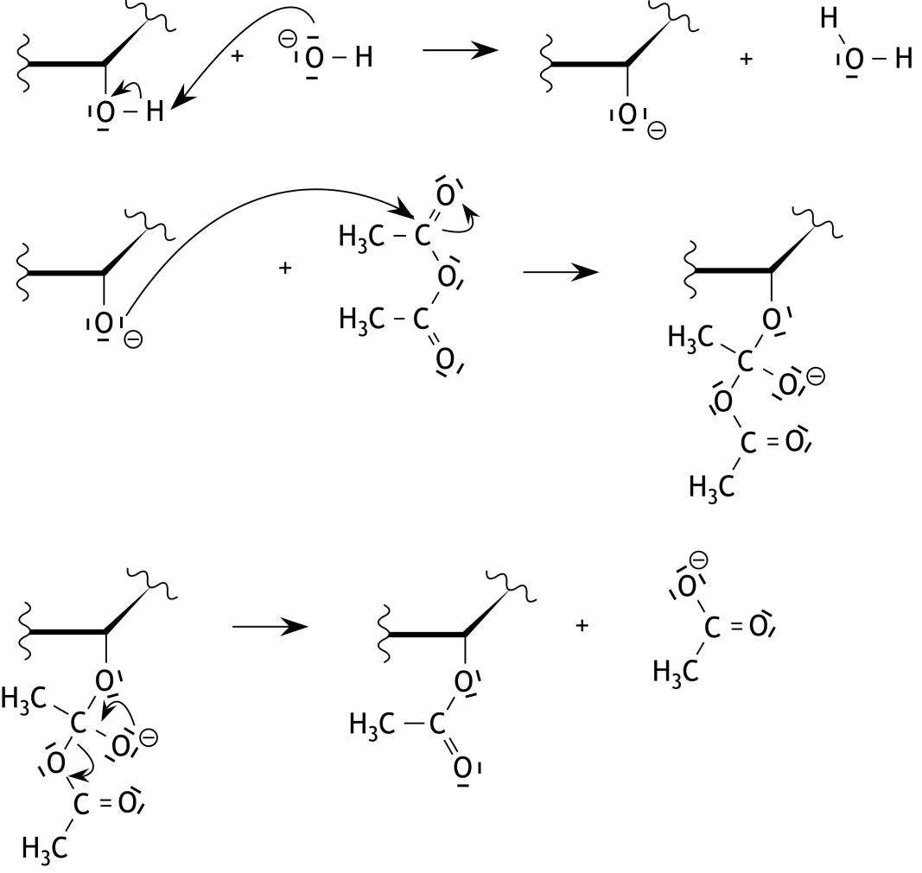

* alle relevante elektronenparen getekend 1
* als eerste stap de reactie met OH− 1
* in de eerste stap de pijlen juist aangegeven 1
* als tweede stap de reactie van het gevormde negatieve ion met een azijnzuuranhydridemolecuul 1
* in de tweede stap de pijlen juist aangegeven 1
* als derde stap de afsplitsing van een ethanoaation 1
* in de derde stap de pijlen juist aangegeven 1

Indien het volgende reactiemechanisme is gegeven 6

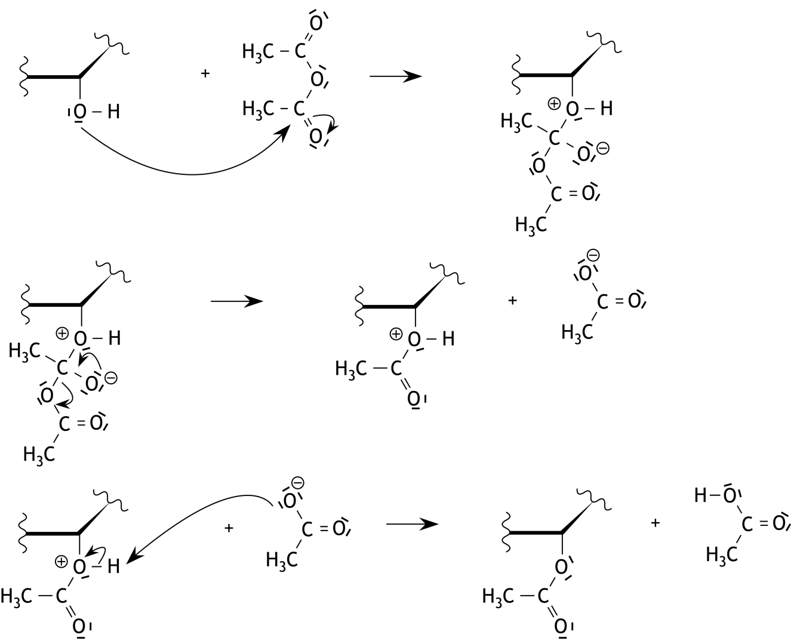

*Opmerking*

*Opmerking  
Wanneer in de eerste stap het gevormde water niet in structuurformule is gegeven, dit niet aanrekenen.*

1. Maximumscore 4

Stel dat van de oorspronkelijke *a* mol azijnzuuranhydride *x* mol met zetmeel reageert, dan hydrolyseert (*a*−*x*) mol azijnzuuranhydride.  
Bij de reactie van *x* mol azijnzuuranhydride met zetmeel ontstaat *x* mol azijnzuur en dit reageert met *x* mol OH−.  
Bij de hydrolyse van (*a*−*x*) azijnzuuranhydride ontstaat 2×(*a*−*x*) mol azijnzuur en dit reageert met 2×(*a*−*x*) mol OH−.  
Wanneer *B* mol OH− nodig was om de pH op 8,5 te houden, geldt dus dat , of , dus is de fractie azijnzuuranhydride dat met zetmeel heeft gereageerd gelijk aan   
en het percentage: .

* notie dat voor iedere mol azijnzuuranhydride die met zetmeel reageert een mol OH− nodig is om de pH constant te houden 1
* notie dat voor iedere mol azijnzuuranhydride die hydrolyseert twee mol OH− nodig is om de pH constant te houden 1
* dus  1
* rest van de afleiding 1

1. Maximumscore 16

* berekening van de molariteit van de natronloog 1
* berekening van het aantal mol OH− dat nodig was om de pH constant te houden 1
* berekening van het aantal mol azijnzuuranhydride 1
* rest van de berekening 1
* resultaat 12